ВІДДІЛ ОСВІТИ КРАСНОАРМІЙСЬКОЇ МІСЬКОЇ РАДИ
МЕТОДИЧНИЙ КАБІНЕТ
АСОЦІАЦІЯ ПРАКТИЧНИХ ПСИХОЛОГІВ

ІНФОРМАЦІЙНО – МЕТОДИЧНІ МАТЕРІАЛИ ЩОДО
СТВОРЕННЯ ОПТИМАЛЬНИХ УМОВ ДЛЯ УСПІШНОЇ АДАПТАЦІЇ ПЕРШОКЛАСНИКІВ
( діагностичний інструментарій для проведення моніторингового дослідження)

За рекомендаціями методиста
Донецького НМЦПССО
Лугінець Н.В.

Підготувала методист ММК,
відповідальний за психологічну службу
Соловйова В.В.

м. Красноармійськ, 2013 р.
Інформаційно – методичні матеріали щодо створення оптимальних умов для успішної адаптації першокласників ( діагностичний інструментарій для проведення моніторингового дослідження)/ За рекомендаціями методиста Донецького НМЦПССО Лугінець Н.В./ Підготувала методист, відповідальний за психологічну службу методичного кабінету відділу освіти Красноармійської міської ради – Красноармійськ, 2013, с.

У збірнику представлено інформаційно-методичні матеріали щодо
створення оптимальних умов для успішної адаптації першокласників, розглянуті основні підходи щодо психологічної підтримки дітей в адаптаційний період. Запропоновано діагностичний інструментарій для проведення міського моніторингу рівня адаптованості учнів перших класів.
(На основі матеріалів, рекомендованих Донецьким обласним навчально – методичним центром психологічної служби системи освіти)

Для практичних психологів м. Красноармійська

©Соловйова

Звернення до практичних психологів м. Красноармійська!

Шановні колеги! До вашої уваги діагностичний інструментарій, рекомендований Донецьким обласним НМЦПССО для проведення моніторингового дослідження рівня адаптації першокласників.
Моніторингове дослідження проходитиме за єдиним діагностичним пакетом методик, представленим у даній збірці.
І етап моніторингу проходитиме з 24.09.2013 року по 18.10.2013 р.
Статистичну інформацію (відповідно до форм) та аналітичну довідку за результатами моніторингу необхідно надати у ММК до 21.10.2013 року (Соловйова В.В.)
ІІ етап моніторингового дослідження (проміжний) проходитиме з протягом лютого 2014 року (інформація про роботу дезадаптованими учнями, результати психологічного супроводу дітей даної категорії).
ІІІ етап моніторингу проходитиме з 7.04.2013 по 21.04.2013 року: практичними психологами надається заключна статистична інформація та аналітична довідка, порівнюються результати початкової та заключної діагностики.
Бажаю успіхів у роботі! З повагою, методист з психологічної служби Соловйова В.В.

ЗМІСТ

- Звернення до практичних психологів м. красноармійська
- Інформаційно-методичні матеріали щодо створення оптимальних умов для успішної адаптації першокласників.
- План проведения психологического исследования первоклассников в период адаптации
- Программа исследования адаптации первоклассников состоит из пяти методик
- Исследование внутренней позиции школьника
- Изучение учебной мотивации
- Исследование адаптации методом люшера
- Изучение школьной тревожности
- Рисуночная методика «рисунок человека»
- Протокол индивидуального обследования
- Заключение
- Форма звітування для практичних психологів

Інформаційно-методичні матеріали щодо
створення оптимальних умов для успішної адаптації першокласників .

З 2012/2013 н.р. вступив в дію новий Державний стандарт початкової загальної освіти (затверджено постановою Кабінету Міністрів України від 20 квітня 2011 р. № 462). У загальних положеннях зазначено, що Державний стандарт ґрунтується на засадах особистісно зорієнтованого і компетентнісного підходів, що зумовлює чітке визначення результативної складової засвоєння змісту початкової загальної освіти.
Відповідно формується вихідна передумова і мета діяльності працівників психологічної служби щодо розвитку школяра у процесі його навчання в початковій школі:
- психологічний супровід має бути орієнтований на оптимістичну перспективу кожного учня;
- дитина має право на прояв і повноцінний розвиток свого потенціалу не залежно від індивідуально-психологічних особливостей, інтересів та схильностей, рівня розвитку в цілому;
- допомога кожному учневі у соціалізації й адаптації до соціального середовища шляхом оптимального розвитку його потенційних можливостей.
Початок навчання в школі - один з найбільш складних і відповідальних моментів в житті дітей, як у соціально - педагогічному, психологічному, так і у фізичному плані.
Г.А. Цукерман називає цей період своєрідною ініціацією в новий вік, в нову систему відносин з дорослим, однолітком і самим собою.
В психіці дошкільника відбуваються складні зміни, весь його організм перебудовується для реалізації нового ведучого типу діяльності. Розвиток дитини через рольову гру вичерпав свої можливості, що призвело до чергової вікової кризи, вирішенням якого і стає наступний щабель розвитку - початкове навчання. За словами Гегеля, прихід до школи - це приведення людини до громадської норми. В першу чергу відбувається перебудова всієї системи відносин дитини з дійсністю.
У дошкільника є дві сфери соціальних відносин, (дитина - дорослий і дитина - діти). Ці системи пов'язані ігровою діяльністю. Результати гри не впливають на ставлення дитини до батьків, на відносини всередині дитячого колективу. На дошкільному етапі благополуччя дитини залежить від внутрісімейної гармонії.
У школі виникає нова структура цих відносин (дитина - вчитель), яка починає визначати ставлення школяра до батьків та однокласників. Вперше ставлення «дитина - вчитель» стає ставленням «дитина - суспільство». У вчителя втілені вимоги товариства, які він поступово вводить в повсякденне життя малюка, вчить жити його за певними правилами. Якщо і в школі все добре, значить, і вдома добре, значить, і з дітьми теж добре. Нова соціальна ситуація потребує особливої діяльності. Ця діяльність називається навчальною і не характеризується тільки як засвоєння нових знань та набуття навичок, а як діяльність, безпосередньо спрямована на засвоєння науки і культури, накопичених людством. Коли дитина приходить до школи, її ще немає. Вона повинна бути сформована. Так само, як людина вміє працювати, дитина повинна вміти вчитися, а отже, треба створити необхідні умови.
Найбільш важким для дошкільника є період адаптації до школи, який залежить, насамперед, від індивідуальних особливостей.
Адаптація - природний стан людини, що виявляється у пристосуванні (звиканні до нових умов життя, нової діяльності, нових соціальних контактів, нових соціальних ролей). Значення цього періоду входження в незвичну для дітей життєву ситуацію проявляється в тому, що від благополуччя його протікання залежить не тільки успішність оволодіння навчальною діяльністю, але і комфортність перебування в школі, здоров'я дитини, його ставлення до школи і вчення.
Адаптація - це не тільки пристосування до успішного функціонування в даному середовищі, але і здатність до подальшого психологічного, особистісного, соціального розвитку.
Оптимальний адаптаційний період становить один-півтора місяця. В залежності від різних факторів рівень адаптації дітей до нових умов може бути різним: високим, нормальним і низьким. Психологами доведено, що найбільш напруженими для всіх дітей є перші чотири тижні навчання. Це період так званої "гострої адаптації. В цей час не слід підвищувати навантаження, темп роботи.
Активний період навчання повинен починатися після гострого періоду адаптації.
Якщо фізіологічна адаптація протікає ніби автоматично, то з соціально-психологічною адаптацією справа йде інакше: вона являє собою процес активного пристосування. Адаптація дитини до школи процес не однобічний: не тільки нові умови впливають на малюка, але і сам він намагається змінити соціально-психологічну ситуацію, не тільки "вбудуватися в неї", але і її "прибудувати до себе". Адже й вчителю необхідно адаптуватися до ситуації взаємодії з новими для нього учнями.
Процес "притирання" один до одного триває досить довго, але вчителю легше - і не тільки тому, що він доросліший і мудріший, але і тому, що він має істотний вплив на процес адаптації.
Перший рік навчання дитини у школі найскладніший, але і в його рамках можна виділити різні за складністю періоди. Педагоги повинні знати характеристики цих періодів і відповідним чином вибудовувати освітній процес у перших класах.

Фактори, що визначають успішність адаптації дітей до школи

І Готовність дитини до початку систематичного навчання.
Проблема готовності стає все більш значущою, так як від її вирішення, без збільшення, залежать людські долі.
Розвиток окремих органів і систем організму дитини повинен досягти такого рівня, щоб адекватно реагувати на дії зовнішнього середовища. В іншому випадку процес адаптації затягується, йде з великим напруженням, оскільки діти, функціонально не готові до навчання, мають більш низький рівень працездатності. У третини "неготових" дітей вже на початку року зазначаються: незадовільна реакція на навантаження серцево-судинної системи, втрата маси тіла; вони часто хворіють і пропускають заняття, а значить, ще більше відстають від однолітків.
Готовність до школи сьогодні розглядається як комплексна характеристика,, що включає в себе наступні компоненти:
- Психофізіологічний (дозрівання організму);
- Педагогічний (все, чому навчили дитину);
- Психологічний (особливості розвитку і формування).
Який з трьох компонентів найбільш важливий при визначенні шкільної зрілості? Основними показниками психологічної готовності до навчання є:
- Зрілість психічних процесів (певний рівень розвитку сприйняття, мислення, уваги, пам'яті, мови та ін);
- Емоційно-вольова готовність (зниження імпульсивності, емоційна стійкість);
- Сформованості навичок спілкування (уміння будувати нові взаємини з однолітками і дорослими) та ін..
//Перші дні дитини в школі: рефлексивні круги, ігри / авт.-сост. Н.Б.Говоркова, Г. Г. Кукушкіна. -Волгоград: Учитель, 2008. - • 159 с. //
І. Основні причини порушення (зриву) адаптації:
• неадекватність вимог педагога, батьків;
• стрес обмеження часу;
• перевантаження (емоційні, інтелектуальні і фізичні);
• невідповідність програм, методик, технологій віковим та індивідуальним можливостям;
• порушення режиму і організації навчальних і позанавчальних занять;
• порушення психічного і фізичного здоров'я;
• психологічна і функціональна неготовність до умов і вимог процесу навчання.
ІІ. Вік початку систематичного навчання. Адаптація 6-річних дітей до школи триває довше - у них спостерігаються підвищена напруга всіх систем організму, більш низька і нестійка працездатність.
Рік, що відокремлює 6-річну дитину від 7-річної, дуже важливий для фізичного, функціонального і психічного розвитку. На думку психологів, саме в цей час формуються багато психологічних новоутворень: механізми регулювання поведінки, орієнтація на соціальні норми і вимоги, самооцінка і т. п. Інтенсивно дозріває кора головного мозку, розвиваються всі пізнавальні функції (насамперед, організації і довільного регулювання діяльності). Ось чому багато дослідників вважають більш оптимальним для вступу до школи вік не 6 (до 1 вересня), а 6,5 – 7 років.

ІІІ. Стан здоров'я дитини - один з основних факторів, що впливають не тільки на тривалість і успішність адаптації до школи, але й на весь процес подальшого навчання. Легше всього адаптуються здорові діти, набагато важче - часто хворі діти і діти з хронічними захворюваннями у компенсованому стані. У більшої частини з них на початку шкільного навчання відзначається погіршення стану здоров'я, що супроводжується виникненням нервово-психічних відхилень.
Готовність до навчання і стан здоров'я дитини - ті фактори, які неможливо швидко змінити. Однак можна істотно полегшити адаптацію до школи всіх дітей, особливо "неготових" і ослаблених, і це багато в чому залежить від вчителя і батьків. Для цього необхідно, щоб режим і умови організації навчальних занять, навчальне та позаучбове навантаження, методи викладання, зміст і насиченість навчальних програм відповідали віковим можливостям дітей.
Також необхідно, щоб педагог знав і враховував у своїй роботі функціональні особливості організму школяра протягом кожного уроку, навчального дня, тижня і навчального року, вибудовуючи освітній процес так, щоб можна було змінювати інтенсивність навантаження і найбільш складний матеріал давати в період, коли у дітей більше сил.
Виділимо етапи соціально-психологічної і фізіологічної адаптації та основні проблеми в поведінці і діяльності дітей (таблиця).
Вид адаптації | Етапи адаптації | Основні проблеми в поведінці та діяльності дитини
Соціально-психологічна адаптація | 1-а група - 1-2 місяці  (56% першокласників) | Труднощі виконання правил поведінки, складності в контактах з однолітками і з педагогом, неадекватна оцінка ситуації, труднощі організації навчальної діяльності, зниження навчальної мотивації, підвищена тривожність
 | 2-а група - 3-4 місяці (30%)
 | 3-я група - не адаптуються (14%)
Фізіологічна адаптація | Етап 1 - "фізіологічна буря" - 2-3 тижні | Низький рівень працездатності, нестійкість працездатності, висока функціональна напруга, підвищена стомлюваність, складність концентрації уваги, низький довільний контроль діяльності, складності в реалізації когнітивних функцій (сприйняття, уваги, пам'яті, мислення і т. п.), загострення хронічних захворювань, зниження опору організму, поява неврозоподібних розладів
 | Етап 2 - нестійке пристосування - 2-3 тижні
Етап 3 - відносно стійке пристосування (адаптація) -
1-2 тижні

Ці проблеми у деяких дітей з труднощами адаптації можуть відзначатися з перших днів навчання, в інших можуть виявитися пізніше, а у частині дітей - на найскладнішому етапі - в середині третьої чверті (у лютому).

ІV. Наступність між дошкільною та початковою освітою в умовах введення нових освітніх стандартів.
Наступність між дошкільною та початковою ланками освіти розглядається на сучасному етапі як одна з умов безперервної освіти дитини. Неперервна освіта розуміється як зв'язок, узгодженість і перспективність всіх компонентів системи (цілей, завдань, змісту, методів, засобів, форм організації виховання і навчання) на кожному ступені освіти для забезпечення наступності у розвитку дитини. Безсумнівно, наступність - двосторонній процес. З одного боку - дошкільна ступінь, яка зберігає самоцінність дошкільного дитинства, формує фундаментальні особистісні якості дитини, що служать основою успішності шкільного навчання. З іншого - школа як наступник підхоплює досягнення дитини-дошкільника (а, значить дійсно знає про реальні досягнення дошкільного дитинства) і розвиває (а не ігнорує) накопичений їм потенціал.
Наступність освітнього процесу:
- Цільова узгодженість цілей і завдань виховання і навчання на окремих ступенях розвитку.
Мета дошкільної освіти | Мета початкової освіти
загальний розвиток дитини, задається державним стандартом у повному обсязі згідно з потенційними можливостями і специфікою дитинства, як самоцінного періоду життя людини. | загальний розвиток дітей з урахуванням вікових можливостей, специфіки шкільного життя, разом з освоєнням найважливіших навчальних навичок, в читанні, письмі, математиці і становленням навчальної діяльності (мотивації, способів і типів спілкування)
2. Змістовна - забезпечення “наскрізних” ліній у змісті, повторень, пропедевтика, розробка єдиних курсів вивчення окремих програм. Створення на кожному етапі бази для подальшого вивчення навчального матеріалу на більш високому рівні за рахунок розширення і поглиблення тематики, шляхом забезпечення “наскрізних” ліній, використання принципу концентричности в організації змісту навчальних програм і міжпредметних зв'язків.
3. Технологічна – наступність форм, засобів, прийомів і методів виховання і навчання.
- Створення нових методик, технологій і засобів навчання, розробка спільних підходів до організації навчально-виховного процесу в підготовчій групі дитячого саду та початковій ланці, при якій навчання дошкільників здійснюється на основі специфічних для цього віку видів діяльності: відмова в дитячому садку від навчально-дисциплінарної моделі і перехід до особистісно-орієнтованого навчання. Навчання в школі: навчально-виховний процес повинен бути насичений ігровими прийомами, драматизацією, різними видами предметно - практичної діяльності, тобто керівництво діяльністю першокласників повинно здійснюватися з використанням методів і прийомів дошкільного виховання.

V. Об'єднання зусиль школи і сім'ї по “зняттю” адаптаційних проблем дитини - першокласника.
Головна причина шкільної дезадаптації в молодших класах пов'язана з сімейним вихованням. Якщо дитина приходить до школи з родини, де вона не відчувала переживання “ми”, він і в нову соціальну спільність - школу - входить важко. Він несвідомо прагне до відчуження, не приймає норм. Головним підсумком має стати визначення проблем адаптації дитини в нових умовах навчання та координація зусиль. Отже, укладаючи цей етап нашої спільної роботи, робимо висновок: для успішної адаптації першокласників дуже важлива мотивація навчання. На першому році вона в основному забезпечується дорослими. Від того, як вони реагують на спроби малюків освоїти або дізнатися щось нове, багато в чому залежить, чи захочуть першокласники вчитися. Для розвитку навчальної мотивації важливо, щоб перші кроки дитини в школі зустрічали зацікавленість і розуміння з боку дорослих і , насамперед, батьків.
“Ланцюжок батьківських порад” 1. Віра в успіх. 2. Позитивні установки. 3. Любов батьків. 4. Привчання до режиму. 5. Виконання встановлених правил.
В сім'ях, де вірять в успіх дитини, як правило, він впевнено робить свої перші кроки. “Я вірю в тебе”, “У тебе так добре виходить аплікація”, “Це ж які треба умілі пальчики мати, щоб зробити таку річ”, - ось слова, з якими можна звернутися до дитини.
Не допускати ніяких негативних установок відносно дитини: “Ось підеш в школу, там за тебе візьмуться”. Зразкові вирази, які допомагають дитині сподіватися на краще: Не бійся, у тебе все вийде, як треба”, “Я теж не відразу навчилася робити це добре”, “я знаю, ти намагаєшся, і дуже скоро у тебе буде виходити, як треба”.
Любов батьків дитина повинна відчувати постійно. Прояви любові: дотики, обійми, посмішки, погляди, слова: Як добре, що ти в мене є”, і.т.д. особливо це важливо, коли у дитини щось не виходить. Грубість, різкість, насильство можуть породити масу негативних наслідків.
Саме на перших порах навчання важливо чітко і однозначно показати дитині, що входить в коло його нових обов'язків. Домогтися їх виконання - значить, організувати життя дитини. Що допоможе їй в навчальній праці.
Це добре відомі правила: не шуміти на уроках, не розмовляти з сусідом, не займатися сторонніми справами, підіймати руку, сидіти прямо, не нахилятися низько при письмі. Батьки разом з учителем можуть допомогти дитині швидко опанувати ці правила, якщо вони будуть обговорювати з дитиною, показуючи, як важливо для неї і для інших дітей їх бездоганне виконання.
Найбільш корисною формою роботи: виступ на батьківських зборах з розповіддю про особливості цього періоду, про те, що можуть зробити батьки, щоб полегшити дітям адаптацію до школи. Дуже важливо допомогти першокласникам успішно подолати перші шкільні труднощі, стати більш дорослими і впевненими в собі.

Зупинимося на деяких важливих аспектах щодо створення умов для успішної адаптації учнів.

Емоційна підтримка дитини в період адаптації з боку вчителя.
Багато першокласників не тільки не усвідомлюють специфічну позицію вчителя, але й своє становище учня. Їм важко зрозуміти умовність відносин педагога і школяра, дитина може сказати вчителеві у відповідь на його зауваження: "Я не хочу вчитися, мені з вами не цікаво". Відстояти своє "Я" педагогу буває досить важко. Наказувати даремно, адже потрібно завоювати довіру і повагу дитини, тому від вчителя потрібні терпіння і доброзичливість. Можна "серйозно, по-дорослому" пояснити правила поведінки або поскаржитися на жаль, яку дитина доставляє своєю поведінкою, але обов'язкове правило - робити це наодинці, не ставити дитину в незручне становище і перед дорослими, і перед однолітками, вимагаючи негайного "більше не буду".
Особливої уваги потребують діти, які до школи виховувалисявдома: їх спілкування з "чужими" дорослими, швидше за все, було обмежено, а мама і бабуся були занадто поблажливі. У школі такі діти теж намагаються вередувати, наполягати на своєму, а коли зустрічають опір (нехай найдоброзичливіший і коректний), то найчастіше відмовляються вчитися взагалі. Вони можуть в роздратуванні шпурнути книги і зошити, розплакатися, а вдома будуть скаржитися - "вчителька не любить". На жаль, такі скарги призводять до засудження дій вчителя і серйозних конфліктів.
Вчителю не варто звинувачувати батьків у поганому вихованні і докоряти дитині за невміння працювати з іншими дітьми. Потрібні велике терпіння і такт, оскільки дитина повинна навчитися новим для нього варіантам взаємодії, і необхідний тривалий час, щоб малюк зрозумів, що він не "найкращий", що його вміння або великі знання про щось - не привід для зневажливого ставлення до однокласників, що вчитель повинен звертати увагу не тільки на нього і т. п.
Потрібно намагатися не тільки пояснити, але і показати дитині, що "Маша поки не вміє писати, але вона добре танцює", "Коля погано читає, але він добрий і дуже багато знає про тварин" і т. д.
Успішність адаптації дитини до школи багато в чому залежить від емоційної підтримки з боку вчителів і батьків і позитивної оцінки його старань (навіть якщо успіх невеликий). Дитина повинна відчувати інтерес однокласників, кожному малюку хочеться завоювати авторитет і довірутоваришів. Позитивні емоції, які дитина відчуває при спілкуванні з однолітками, багато в чому формують його поведінку, полегшують звикання до школи. І тут надзвичайно велика роль вчителя, адже діти дивляться один на одного очима дорослих, а в школі найчастіше очима вчителя.

Важливість відсутності відміток у період адаптації дітей до школи.
На початковому етапі навчання вчитель не повинен використовувати позначки для оцінки успіхів дитини, його знань і поведінки. Погані оцінки можуть стати психотравмуючою ситуацією, що ускладнює адаптацію дитини до школи. Але на практиці вчителю важко відмовитися від цього наочного способу оцінки, тому замість традиційної позначки використовуються малюнки, прапорці, зірочки та інші символи, що диференціюють успіхи так само, як п'ятірки, четвірки і трійки.
Офіційна відсутність позначки не виключає залежності дитини від будь-якого такого знаку, що фактично оцінює її діяльність, що приносить йому радість або прикрість. Тому ситуація тривожності, безпосередньо пов'язана з відміткою, все одно зберігається. Наприклад: дитина шнурує черевики і гірко плаче, рукавом витираючи сльози. На питання мами: "Що ж ти так гірко плачеш, що сталося?" - відповідає: "Все погано, все погано, у всіх квіточки і метелики, а у мене зелена жаба". Від негативного ставлення вчителя дитина страждає тричі: і вчитель ставиться до нього "погано", і батьки незадоволені, і так само ставляться до нього діти. Тому в школі (особливо на етапі адаптації) краще уникати негативних оцінок поведінки дитини і його навчальних невдач. Не виключено, що учитель не вкладав негативний сенс у штамп "зелена жаба", але діти дуже чуйно реагують на ставлення вчителя і порівнюють себе з однокласниками. Можливо, що сама себе дитина оцінила суворіше, ніж учитель, але це тільки підкреслює, як важливо пояснити дитині, чому він отримав саме таку оцінку. Крім того, з перших днів навчання учень розуміє залежність свого положення в класі від позначки, перетворює її на предмет прагнення та бажання. Але часто об'єктивні причини (недостатня готовність до школи, слабке здоров'я, погана моторика, дефекти мовного розвитку) не дозволяють досягти бажаного результату. Це травмує психіку дитини, породжує комплекс неповноцінності. Тому, оцінюючи успіхи, не треба порівнювати дитину з іншими, підкреслювати, що хтось виконує завдання краще, особливо якщо видно, що учень докладає багато зусиль. У цих ситуаціях необхідно підбадьорити дитину, не шкодуючи похвали.

Ставлення вчителів до "непокори" дітей в період адаптації
Непокору як труднощі навчання відзначають багато вчителів початкових класів. Звичайно, і в школі, і вдома люблять дітей спокійних, які не доставляють клопоту. Виховання послуху, а вірніше беззаперечного підпорядкування, особливо активно починається з перших днів навчання в школі. "Слухняний - хороший, неслухняний - поганий" - ось досить жорсткі критерії педагогічної оцінки. Звичайно, школа може визначати правила поведінки дітей, але важливо не нехтувати при цьому їх інтересами. Не можна вважати беззаперечне підпорядкування неодмінною умовою, деяка підвищена збудливість, рухове занепокоєння і інші прояви емоційної нестійкості - явища цілком зрозумілі. Крім того, у дітей 6-7 років недостатньо сформовані механізми довільного регулювання діяльності і їм складно "володіти собою".

Соціально - педагогічна діяльність по адаптації першокласників до школи.

Мета соціально - педагогічної діяльності - створення педагогічних і соціально - психологічних умов, що дозволяють дитині успішно функціонувати і розвиватися в педагогічному середовищі (шкільній системі відносин).
Мета може бути досягнута за рахунок послідовного рішення педагогічним колективом і психологами школи завдань:
- Виявлення особливостей психолого-педагогічного статусу кожного школяра з метою своєчасної профілактики і ефективного рішення проблем, що виникають у них в навчанні, спілкуванні і психічному стані.
- Створення системи психолого-педагогічної підтримки всіх першокласників в період їх первинної шкільної адаптації, що дозволяє їм не тільки пристосуватися до шкільних вимог, але і всесторонньо розвиватися і удосконалюватися в різних сферах спілкування і діяльності.
- Створення спеціальних педагогічних і соціально-психологічних умов, що дозволяють здійснювати розвиваючу, корекційно-формуючу роботу з дітьми, що зазнають різні психолого-педагогічні труднощі.

Отже, для того щоб допомогти дитині відчути себе в школі комфортно, вивільнити що є у нього інтелектуальні, особові, фізичні ресурси для успішного навчання і повноцінного розвитку, педагогам і психологам необхідно:знати дитину; налаштовувати навчально-виховний процес на його індивідуальні особливості, можливості і потреби, допомагати дитині сформувати навики і внутрішні психологічні механізми, необхідні для успішного навчання і спілкування в шкільному середовищі.
Соціально - педагогічна діяльність по адаптації першокласників до школи здійснюється роботою психолога, соціального педагога, класного керівника, а також ведеться робота з сім'єю для виявлення рівня підготовки школярів, в рамках цієї роботи здійснюються наступні напрями діяльності:
- психолого-педагогічна діагностика, спрямована на виявлення особливостей статусу школярів. Така діагностика протягом першого року проводиться двічі - на етапі вступу (зарахування) дитини до школи і в середині першого класу.
- розвивальна психологічна і педагогічна робота. Вона здійснюється протягом всього року і наповнюється конкретним змістом залежно від завдань того або іншого етапу роботи.
- консультативна робота з педагогами та батьками. Вона здійснюється психологом, зв'язана, в основному, з обговоренням результатів проведеної діагностики, конкретним запитом педагога або батька у зв'язку з проблемами навчання, спілкування або психічного самопочуття.
- методична робота, спрямована на вдосконалення методики і модифікацію змісту навчання. Вона здійснюється педагогами, спільно з адміністрацією школи за наслідками аналізу психолого-педагогічного статусу першокласників.
- психокорекційна робота, орієнтована на надання допомоги дітям, що зазнають труднощі в шкільній адаптації. Ці труднощі можуть виявлятися в поведінці, навчанні, самопочутті дитини. Надання допомоги здійснюється у формі групової та індивідуальної психокорекційної роботи.
- організаційно-консультативна робота з шкільною адміністрацією, направлена на вдосконалення процесу управління навчально-виховним процесом, створення соціальних і педагогічних шкільних умов, що сприяють успішній адаптації.
Всі позначені вище напрями роботи в рамках соціально - педагогічної діяльності на етапі шкільної адаптації наповнюються конкретним змістом відповідно до тим чи іншим етапом роботи. В цілому теоретично, можуть бути виділені наступні основні етапи:

Перший етап - вступ дитини до школи.
Він починається в березні - квітні місяці одночасно із записом (або відбором) дітей в школу і закінчується на початку вересня місяця.
У рамках цього етапу передбачається:
1. Проведення психолого-педагогічної діагностики, направленої на визначення шкільної готовності дитини. Як правило, діагностика складається з двох складових частин. Спочатку здійснюється загальна експрес-діагностика, що дозволяє судити про рівень психологічної готовності і сформованості деяких учбових навиків у дитини. Потім, по відношенню до дітей, що показали надзвичайно низькі результати, організовується другий діагностичний тур. Він спрямований на виявлення причин низьких результатів. У ряді випадків, другий діагностичний зріз здійснюється в кінці літа - початку червня. Така уточнююча діагностика ефективніша восени, перед початком навчання або в перші тижні занять.
2. Проведення групових та індивідуальних консультацій батьків майбутніх першокласників. Групова консультація у формі батьківських зборів - це спосіб повідомити батькам деяку корисну інформацію по організації останніх місяців життя дитини перед початком шкільних занять. Індивідуальні консультації, перш за все, проводяться для батьків, чиї діти показали низькі результати в процесі тестування і можуть зазнавати труднощі в пристосуванні до школи.
3. Групова консультація педагогів майбутніх першокласників, що носить на даному етапі загальний ознайомлювальний характер.
4. Проведення психолого-педагогічного консиліуму за наслідками діагностики, основною метою якого є вироблення і реалізація певного підходу до комплектування класів.

Другий етап - первинна адаптація дітей в школі.
Без перебільшення його можна назвати найскладнішим для дітей і найвідповідальнішим для дорослих.
В рамках даного етапу - з вересня по січень - передбачається:

1. Проведення консультативної і просвітницької роботи з батьками першокласників, направленою на ознайомлення дорослих з основними завданнями і труднощами періоду первинної адаптації, тактикою спілкування і допомоги дітям.

- Проведення групових та індивідуальних консультацій педагогів по виробленню єдиного підходу до окремих дітей і єдиної системи вимог до класу з боку різних педагогів, що працюють з класом.
- Організація методичної роботи педагогів, направленої на побудову учбового процесу відповідно до індивідуальних особливостей і можливостей школярів, виявлених в ході діагностики і спостереження за дітьми в перші тижні навчання.
4. Організація педагогічної підтримки школярів. Така робота проводиться як правило вихователями, педагогами в позаурочний час. Основною формою її проведення є різні ігри. Підібрані і проводяться в певній логіці вони допомагають дітям швидше дізнатися один одного, настроїтися на пред'являється школою систему вимог, зняти надмірну психічну напругу і ін.
5. Організація групової розвиваючої роботи з дітьми, спрямована на підвищення рівня їх шкільної готовності, соціально-психологічну адаптацію в новій системі взаємин. Така групова робота будується як продумана система занять з фіксованою міні-групою школярів (не більше 10-ти чоловік).
6. Аналітична робота, направлена на осмислення підсумків діяльності педагогів, психологів і батьків в період первинної адаптації першокласників.

Третій етап - психолого-педагогічна робота з школярами, що зазнають труднощі в шкільній адаптації.

Робота в цьому напрямі здійснюється протягом другого півріччя першого класу і припускає наступне:

1. Проведення психолого-педагогічної діагностики, направленої на виявлення групи школярів, що зазнають труднощі в шкільному навчанні, спілкуванні з педагогами і однолітками, самопочутті.
2. Індивідуальне і групове консультування і освіта батьків за наслідками діагностики.
3. Просвітництво і консультування педагогів по питаннях навчання і спілкування з окремими школярами і дітьми даного віку в цілому.
4. Організація педагогічної допомоги дітям, що зазнають різні труднощі в навчанні і поведінці з урахуванням даних психодіагностики.
5. Тут же - методична робота педагогів, направлена на аналіз змісту і методики викладання різних предметів. Мета такого аналізу - виявити і усунути ті моменти в учбовому процесі, стилі спілкування з дітьми, які можуть провокувати різні шкільні труднощі.
6. Організація групової психокорекційної роботи зі школярами, що зазнають труднощі в навчанні і поведінці.
7. Аналітична робота, направлена на осмислення результатів проведеною протягом півріччя і року в цілому роботи.

Більш докладно розглянемо кожен з вище вказаних етапів.

- Надходження дитини в школу.
Перше завдання - виявити рівень його готовності до шкільного навчання і ті індивідуальні особливості, спілкування, поведінки, які необхідно врахувати в процесі навчання і спілкування в шкільному середовищі.
Друге завдання - по можливості компенсувати, усунути, заповнити пропуски, тобто підвищити рівень шкільної готовності до моменту приходу в перший клас.
Третя - продумати стратегію і тактику навчання дитини з урахуванням виявлених особливостей і можливостей.
У відповідності з цим можна виділити і основні напрями роботи:
• психолого-педагогічна діагностика;
• консультування і освіта батьків;
• консультування педагогів по питаннях комплектування класу і навчання окремих учнів.
В даний час проблема шкільної готовності глибоко пропрацювала у вітчизняній педагогічній і психологічній літературі. Готовність до школи - складний цілісний феномен, що характеризує психофізіологічний стан майбутнього школяра в цілому.
Серед її різних психологічних параметрів найбільше значення мають когнітивна готовність - сформованість найважливіших пізнавальних процесів і навиків, дозволяють успішно здійснювати необхідну першокласникові розумову учбову діяльність, мотиваційна готовність - сформованість внутрішньої позиції школяра, соціальна готовність - здатність зайняти соціально схвалює і продуктивну позицію в спілкуванні з педагогом і однокласниками.
2. Первинна адаптація дитини в школі.
Як вже говорилося вище, терміном "первинна адаптація" позначається період, що триває орієнтовно перше півріччя навчання в школі. Саме на цей період припадає основна робота педагогічного колективу, психологів, батьків школярів, направлена на якнайшвидше звикання дітей до школи, пристосування до неї як середовищу свого розвитку і життєдіяльності.
Психолого-педагогічний супровід в цей період керується наступними завданнями:
♣ створення умов для соціально-психологічної адаптації дітей в школі, їх всебічного соціально-етичного розвитку (створення згуртованого класного колективу, пред'явлення дітям єдиних обгрунтованих послідовних вимог, встановлення норм взаємин з однолітками і педагогами і ін);
♣ підвищення рівня психологічної готовності дітей до успішного навчання, засвоєння знань, пізнавального розвитку;
♣ адаптація учбової програми, навантаження, освітніх технологій до вікових і індивідуально особових можливостей і потреб учнів.

Відповідно виділяються і основні напрями роботи:
1. Консультування і освіта педагогів.
2. Консультування і освіта батьків.
3. Педагогічна розвиваюча робота по соціально-психологічної адаптації.
4. Психологічна розвиваюча робота по підвищенню рівня шкільної готовності.
5. Методична педагогічна робота по аналізу і модифікації процесу навчання з урахуванням даних про можливості і перспективи навчання конкретних учнів.
Психологічна розвиваюча робота на етапі первинної адаптації першокласників.
Мета розвиваючої діяльності на даному етапі навчання в загальному вигляді - створення соціально-психологічних умов для успішної адаптації першокласників до ситуації шкільного навчання.
Досягнення цієї мети може бути досягнуто в процесі реалізації наступних завдань:
1. Розвиток у дітей когнітивних умінь і здібностей, необхідних для успішного навчання в початковій школі. Комплекс цих умінь і навичок входить в поняття психологічної готовності до школи.
2. Розвиток у дітей соціальних і комунікативних умінь, необхідних для встановлення міжособових відносин з однолітками і відповідних ролевих відносин з педагогами.
3. Формування стійкої учбової мотивації на тлі позитивної Я - концепції дітей, стійкої самооцінки і низького рівня шкільної тривожності.
Очевидно, що ці завдання повинні розглядатися в сукупності, як єдиний комплекс, оскільки тільки цілісна дія на особу дитини може привести до стійкого позитивного зміни або формування певних психологічних феноменів. Крім того, їх реалізація можлива при ретельному продумуванні змісту і організації розвиваючої діяльності.
Можливі дві форми організації розвиваючої роботи: індивідуальна та групова.
Початок розвиваючої роботи з першокласниками на етапі адаптації доводиться орієнтування на кінець жовтня - початок листопада.
Методична робота педагогів в першому класі будується на основі системи психолого-педагогічних вимог до змісту статусу учнів першого класу і має два основних напрямки.
Перше - аналіз і переробка існуючих учбових програм з погляду змісту даних вимог і результатів психолого-педагогічної діагностики конкретних школярів.
Друге - надання психолого-педагогічної допомоги окремим школярам. Цей напрямок роботи розгортається за підсумками діагностик рівня адаптації першокласників.

Шкільні труднощі періоду адаптації.

У другому півріччі першого класу розгортається робота, направлена ​​перш за все на виявлення групи дітей, що зазнають різні труднощі в навчанні, поведінці або самопочутті в шкільних ситуаціях, і надання їм необхідної допомоги. Крім того, здійснюється серйозна методична робота педагогів по вдосконаленню процесу і змісту викладання з урахуванням результатів психолого-педагогічної діагностики.

Таким чином, основні завдання даного етапу роботи:

1. Визначення рівня шкільної адаптації першокласників.
2. Створення психолого-педагогічних умов для вирішення проблем навчання, поведінки і психологічного самопочуття школярів, що зазнають труднощі в процесі шкільної адаптації.

Діяльність педагогів і психологів розгортається в наступних напрямах:
- Психолого-педагогічна діагностика рівня і змісту шкільної адаптації першокласників.
- Проведення психолого-педагогічного консиліуму за підсумками діагностики з розробкою стратегії і тактики супроводу кожної дитини і в першу чергу тих школярів, які відчувають труднощі в адаптації.
- Проведення просвітницької і консультативної роботи з батьками, індивідуальне консультування найбільш важких випадків.
- Організація педагогічної допомоги школяра, що зазнають труднощі в адаптації.
- Організація соціально-психологічної допомоги дітям, що зазнають труднощі в адаптації.
Мета діагностичної роботи на даному етапі може бути визначена як отримання необхідної інформації про психолого-педагогічний статус першокласників для попередження і подолання труднощів періоду адаптації до шкільного навчання.

Для досягнення цієї мети необхідно вирішувати наступні завдання:
- Визначення рівня соціально-психологічної адаптації учнів першого класу.
- Виявлення групи школярів, що зазнають труднощі в адаптації і визначення характеру і природи синдрому дезадаптації в кожному випадку.
- Визначення шляхів надання допомоги дітям, що зазнають труднощі в процесі адаптації.
- Визначення шляхів і способів психолого-педагогічної підтримки школярів, що успішно адаптувалися в шкільному середовищі.
Зміст діагностичної діяльності повністю визначається поставленими завданнями і метою психолого-педагогічного супроводу.
Соціально-педагогічна ситуація, в яку потрапляє дитина з початку навчання в 1-му класі, пред'являє певні вимоги до рівня розвитку і змісту названих вище характеристик. Відповідність психолого-педагогічного статусу дитини що пред'являються йому шкільним вимогам розглядається нами як показник адаптації. Недостатній розвиток найважливіших характеристик психічного стану і поведінки дитини, їх змістовне невідповідність вимогам, що пред'являються буде служити індикатором соціально-психологічної шкільної дезадаптації дитини.
Таким чином, на змістовному рівні проводиться діагностична робота спрямована на виявлення рівня розвитку найважливіших показників психолого-педагогічного статусу дитини і їх співвідношення з системою шкільних вимог, що пред'являються до учня першого класу.

Основними способами отримання інформації про психолого-педагогічний статус дитини і його відповідність шкільним вимогам на даному етапі супроводу є:
• експертні опитування педагогів і батьків;
• психологічне обстеження самих дітей;
• аналіз педагогічної документації і матеріалів попередніх обстежень.

На підставі вивченої літератури по темі дослідження можна зробити висновок, що:
- В забезпечення комфортності навчання велику роль грають дорослі учасники освітнього процесу: вчителі, батьки, психологи, соціальні педагоги.
- Особистісні якості педагогів, збереження тісних емоційних контактів малюків з дорослими, постійне і дружелюбне, конструктивна взаємодія педагогів і батьків - застава створення і розвитку загального позитивного емоційного фону відносин в новому соціальному просторі, де співпрацю вчителя і батьків забезпечує зниження рівня тривожності у всіх діючих в ньому суб'єктів.
Це дозволяє зробити період адаптації першокласників недовгим, а результати його - високими.

Програма дослідження адаптації першокласників
- Визначення сформованості «внутрішньої позиції школяра». Методика допомагає з'ясувати, чи усвідомлює дитина мети і важливість навчання, як сприймає навчальний процес, для чого він ходить до школи.
- Визначення мотивів навчання. Методика спрямована на вивчення сформованості мотивів навчання, виявлення провідного мотиву.
- Дослідження адаптації методом Люшера - визначення емоційного стану дитини в школі, наявності позитивних і негативних емоцій у різних навчальних ситуаціях. Виявляється емоційна самооцінка дитини.
- Проективна методика діагностики шкільної тривожності (А.М. Прихожан). З її допомогою виявляється рівень шкільної тривожності, аналізуються шкільні ситуації, що викликають у дитини страх, напругу, дискомфорт.
- Малюнкова методика «Малюнок людини» - дозволяє визначити рівень розумового розвитку дитини, виявити дітей з відставанням від вікової норми, що може бути наслідком порушення інтелектуального розвитку дитини.
Дана програма проста в застосуванні і не вимагає спеціального устаткування (приладів, комп'ютерів тощо), проводиться в зручній для дослідника обстановці, у формі неформальної бесіди з дитиною, якій не потрібно вирішувати складні завдання, писати відповіді, виконувати тести. Крім того, обробка результатів проста, тому програму може використовувати не тільки психолог, але і будь педагогічний працівник.

На сьогоднішній день згідно рекомендацій Міністерства освіти, молоді та спорту вихідна передумова і мета діяльності працівників психологічної служби щодо розвитку школяра у процесі його навчання в початковій школі:
- психологічний супровід має бути орієнтований на оптимістичну перспективу кожного учня;
- дитина має право на прояв і повноцінний розвиток свого потенціалу не залежно від індивідуально-психологічних особливостей, інтересів та схильностей, рівня розвитку в цілому;
- допомога кожному учневі у соціалізації й адаптації до соціального середовища шляхом оптимального розвитку його потенційних можливостей.
Найважливіше завдання діяльності працівників психологічної служби у початковій школі – збереження психологічного здоров’я дітей.
Кожен освітній заклад, виходячи з своїх потреб та специфіки, вкладає свою ціннісну ідею в модель діяльності психологічної служби. Головна ідеологія діяльності психологічної служби у початковій школі – це супровід дитини по її життєвому шляху. Це рух разом з нею, поруч із нею, іноді – трохи попереду, якщо треба пояснити можливі шляхи. Педагогічні працівники не можуть змінити внутрішній світ дитини без її власної волі, власного бажання, але можуть взаємодіяти, пропонуючи різні шляхи вирішення тих або інших завдань чи проблем, можуть організовувати співробітництво, спрямоване на самопізнання та самовдосконалення.
Діалектика процесу супроводу полягає в тому, щоб допомогти дитині максимально використати надані соціально-педагогічним середовищем можливості для освіти й розвитку й одночасного адаптувати її індивідуальні особливості до умов шкільної і сімейної життєдіяльності.
Одним зі шляхів оновлення змісту освіти й узгодження його із сучасними потребами, інтеграцією до європейського та світового освітніх просторів є орієнтація навчальних програм на набуття ключових компетентностей (навчальних, здоров’язберігаючих, загальнокультурних, громадянських, підприємницьких, інформаційно-комунікативних) та на створення ефективних механізмів їх запровадження.
Наявність внутрішнього зв’язку в змісті навчально-виховної роботи, методах педагогічного керівництва, формах організації діяльності у початкових класах загальноосвітньої школи забезпечує цілісність процесу розвитку, навчання і виховання дитини.
«Особистість виховує особистість – це азбука виховного процесу». Від того, як молодший школяр сприймає вчителя, залежить його ставлення до школи і до навчання. Ш.О. Амонашвілі привертає увагу до того, що навчаючи і виховуючи, вчитель залучає дітей до матеріальних і духовних цінностей минулих поколінь. Гуманний педагог, прилучаючи дітей до знань, одночасно передає їм свій характер, постає перед ними як зразок людяності.
Міністерство звертає увагу керівників навчальних закладів на необхідності координації зусиль педагогічних колективів, батьків та працівників психологічної служби в реалізації даних завдань.
(ЛистМінністерства освіти, молоді та спорту від 19.07.2012р. № 1/9-517 «Інструктивно-методичні рекомендації щодо діяльності працівників психологічної служби у 2012/2013 н.р.:)

Література для опрацювання та використання у роботі.
- Адаптація дитини до школи / Упорядники : С. Максименко, К. максименко, О. Главник – К.: Мікрос – СВС, 2003. – 111 с.- ( Психологічний інструментарій).
- Все про адаптацію. Спецвипуск.// Психолог, № 25-26, 2004.
- Е.В. Коротаєва. Хочу, могу, умею.- М., 1997.
- Мир детства: Подросток/ Под ред. А.Г. Хрипковой. М.: Педагогика, 1989.
- Популярная психология для родителей . Под ред. А.А. Бодалева. – М.: Педагогика, 1989.
- К.Фопель. Как научить детей сотрудничать? – Ч 1-3 – М.: 1998.
- А.Фромм. Азбука для родителей. – Ленинград, 1991.
- М.И. Чистякова. Психогимнастика. – М.: 1990.
- Аверин В.А. психология детей и подростков. – СПб.:Изд- во Михайлова, 1998.-379 с.
- Балл Г.А. Понятие адаптации и ее значения для писхологии личности // Вопросы психологии. – 1989. - № 1. – С.92-94.
- Битянова М.Р., Глазунова О.И. Антропологический подход к решению проблем успешности обучения ребенка в школе // Психологическое образование и наука. – 2005. - № 1. – С. 5-8.
- Битянова М.Р., Азарова Т.В., Афанасьева Е.И., Васильева Н.Л. Работа психолога в начальной школе. М., изд-во «Совершенство», 1998.
- Цукерман Г.А. Десяти-двенадцатилетние школьники: «ничья земля» в возрастной психологии / Вопросы психологии. 1998, № 10, с. 17.
- Варначева Л.В., Гусева Т.А., Джезенова Р.Б., Метельская Ю.С., Рыбакова В.И., Хуторная М.А. Школьные проблемы глазами психолога. Как помочь дезадаптированному ребенку. – М.: РПА, 1998. – 98 с.
- Никитина Е.Б. Некоторые психологические аспекты школьной дезадаптации в младшем подростковом возрасте // Воспитание школьников. - 2002. - № 6. С. 31-33.
- Истратова О.Н., Эксакусто Т.В. Справочник психолога средней школы.- Изд. 3-е. – Ростов н /Д : Феникс, 2006. – 511 с. : ил. – ( Справочник).
- Практическая психология образования: Учебник для студентов высших и средних специальных учебных заведений./ Под ред. И.В.Дубровиной. 2-е издание – М.: ТЦ «Сфера», 1998. – 528 с.
- Венгер А.Л., Цукерман Г.А. Психологическое обследование младших школьников. — М., 2004.
- Микляева А.В., Румянцева П.В. Школьная тревожность: диагностика, коррекция, развитие. — СПб., 2004.
- Овчарова Р.В. Практическая психология в начальной школе. — М., 2005.
- Поливанова К.Н. Такие разные шестилетки. Индивидуальная готовность к школе: диагностика и коррекция. — М., 2003.
- Колектив авторів. Все про адаптацію. – Шкільний світ, 2004. – 120 с.
- Журнал «Психология и школа».2006, №3 – 128 с.
- Артюхова И. Профилактика дезадаптации первоклассников.-М.:Чистые пруди, 2008.–32 с
- Червонна Т. Адаптація дітей у 1, 5,10 класах. . – К.:Шк. Світ, 2008.- 128 с.
- Гончаренко Т. Діагностичний інструментарій психолога. – К.:Шк. Світ, 2008. – 128с.
- Алєксєєва І. Калмикова М. Гіперактивні діти: корекція поведінки. – К.:Шк. Світ,2011. – 96 с.
- Романюк Л. Поборча О. Хочу бути успішним. Корекційно-розвивальні вправи для дітей дошкільного і молодшого шкільного віку – К.:Шк. Світ, 2009. – 128 с.
- Червонна Т.Ш. Корекційні заняття з розвитку психічних процесів у дітей 4-6 років– К.:Шк. Світ, 2009. – 128 с.
- Гуцал Л. Миронова С. Корекція заїкання у молодших школярів – К.:Шк. Світ, 2010. – 120
- Гутман Б. В. Методы изучения личности школьника – Донецк -1993. – 34 с.
- Ветлугина Н.А., Буре Р.С., Осокина Т.И. Воспитание и обучение детей шостого года жизни. – М.: Просвещение, 1987. – 160 с.
- Тощо
ПЛАН
проведения психологического исследования первоклассников
в период адаптации

Вид  Деятельности | Цель и задачи | Сроки
Наблюдение | - вести наблюдение за детьми, отмечая особенности их поведения на уроках и во время перемен | 1- 4 недели сентября
Обследование | - определение уровня умственного развития ребенка, выявление детей с отставанием от возрастной нормы;  - изучение сформированности мотивов учения, выявление ведущего мотива;  - определение эмоционального состояния ребенка в школе, наличия положительных и отрицательных эмоций в различных учебных ситуациях;  - выявление уровня школьной тревожности, анализирование школьных ситуаций, вызывающих у ребенка страх, напряжение, дискомфорт. | с 3- 4 недели сентября
обследование одного ребенка занимает обычно 15–20 минут. В первой половине дня проводится исследование, а во второй – обработка результатов, составление заключения.
Составление итогового заключения | - Итоговый анализ полученных результатов.  - Выявление детей, относящихся к группе риска.  - Рекомендации учителям, работающим в 1 классе.  - Рекомендации родителям первоклассников. | По окончании обследования
Доведение результатов до участников уч.процесса | - Консультации и малые педсоветы с администрацией и педагогами школы.  - Индивидуальные консультации по результатам диагностики с родителями школьников, имеющих нарушения адаптации.  - Разработка совместно с учителем плана (программы) коррекционной помощи детям с признаками дезадаптации.  - Родительское собрание “Адаптация к школе – радости и трудности”. | После составления итогового заключения
Составление программы работы педагога-психолога с дезадаптированными уч-ся 1 класса | - Организация индивидуального психолого-педагогического сопровождения ребенка с учетом его потенциальных возможностей.  - Групповые занятия с детьми, испытывающими затруднения в адаптации в школе  - Поиск индивидуального подхода к решению проблем учащихся, выбор индивидуальной программы. | После получения итоговых результатов обследования и выявление уч-ся группы риска
Повторная диагностика | - Повторная диагностика, обработка и анализ полученных данных, анализ динамики, обсуждение результатов работы, обсуждение эффективности проведенной работы. | Апрель-май
Итоговый этап | - Анализ усвоения программы по разным разделам, продуктов детской деятельности (тетрадей, рисунков).  - Анализ динамики развития ребенка.  - Составление итогового заключения с выводами, полученными по результатам динамического исследования за год, рекомендациями и т.п. | Май
Программа исследования адаптации первоклассников состоит из пяти методик:
1. Определение сформированности «внутренней позиции школьника». Методика помогает выяснить, осознает ли ребенок цели и важность учения, как воспринимает учебный процесс, для чего он ходит в школу.
2. Определение мотивов учения. Методика направлена на изучение сформированности мотивов учения, выявление ведущего мотива.
3. Исследование адаптации методом Люшера — определение эмоционального состояния ребенка в школе, наличия положительных и отрицательных эмоций в различных учебных ситуациях. Выявляется эмоциональная самооценка ребенка.
4. Проективная методика диагностики школьной тревожности (А.М. Прихожан). С ее помощью выявляется уровень школьной тревожности, анализируются школьные ситуации, вызывающие у ребенка страх, напряжение, дискомфорт.
5. Рисуночная методика «Рисунок человека» — позволяет определить уровень умственного развития ребенка, выявить детей с отставанием от возрастной нормы, что может являться следствием нарушения интеллектуального развития ребенка.

1. Исследование внутренней позиции школьника
(См. «Опросный лист» в приложении 1.)
- Нижегородцева Н. В., Шадриков В. Д. Психолого-педагогическая готовность ребенка к школе. – М., 2001. – 256 с.
- Ильина М. Н. Подготовка к школе. – СПб, 2008. – 208 с.
1-й вопрос. На этот вопрос дети, как правило, отвечают «да». Если на дополнительный вопрос: «Что нравится больше всего?» — ребенок отвечает «учиться, писать, читать, уроки», то можно поставить 1 балл. Если же ребенок говорит, что в школе ему больше всего нравится: «как со мной дружат», «ходить утром в школу», «играть, бегать, драться, гулять», «учительница», «перемена» — в общем, все, что не связано с учебной деятельностью, то за такой ответ ставится 0 баллов.
2-й вопрос. Можно поставить 1 балл, если ребенок говорит, что учительница ему нравится тем, «как учит», «вопросы задает», «учит писать, читать», «учит детей хорошему» и пр. Балл не ставится, если ребенок дает ответ «хорошая, красивая, добрая, не ругает», «ставит пятерки», «хорошо выглядит», «отношением к детям», поскольку такое отношение к учителю не затрагивает учебный процесс.
3-й вопрос. 1 балл ставится, если ребенок отвечает, что ему больше всего нравится «писать, читать», «математика, чтение, письмо». 0 баллов — если больше всего нравится «гулять», «рисовать», «лепка, труд, физкультура», «играться», особенно если при этом ребенок говорит, что остальные предметы ему не нравятся.
4-й вопрос. Большинство детей на этот вопрос отвечают так: «Дома скучно без учителя, без парты», «дома нехорошо, а в школе лучше», «дома я не могу писать, а в школе нам говорят, что делать», «буду прогульщицей», «дома нельзя школьную форму носить, можно запачкать», «дом это не школа, там нет учителя». Когда ученик дает подобный ответ, иногда может сложиться впечатление, что он просто не понял вопроса, поэтому при желании его можно повторить. Но если ребенок не меняет своего ответа, то он оценивается в 0 баллов. 1 балл ставится, если ответ ученика примерно такой: «Хочу в школу ходить, не прогуливать, делать уроки», «в школе можно заниматься, читать, ум набавлять», «хочется учиться», «тогда не будешь ничего знать, надо учиться», «в школе можно всему научиться».
5-й вопрос. Это достаточно каверзный вопрос, так как ребенок с несформированной позицией школьника будет воспринимать его не как вопрос о школе, а как вопрос об игре. Таким образом, ребенок показывает свою неготовность к обучению в школе, преобладание игровой, а не учебной ведущей деятельности. Поэтому если первоклассник выбирает роль учителя («я всегда играю учителя», «хочу учить детей») или роль ученика («учеником быть интересней», «я еще маленький и ничего не знаю», «можно поднимать руку»), то ответ оценивается в 0 баллов. Если же ребенок выбирает роль ученика потому, что хочет «стать умным», «нравится учиться», «нравится решать примеры, писать», то за этот ответ можно поставить 1 балл.
6-й вопрос. В интерпретации данного вопроса применяется тот же принцип, что и в предыдущем. Ребенок-»дошкольник» будет выбирать перемену (0 баллов), потому что его ведущей деятельностью все еще остается игра. Ребенок-»школьник» выбирает урок (1 балл), так как у него на первом месте стоит учебная деятельность.
7-й вопрос. С помощью данного вопроса можно выяснить отношения ребенка с одноклассниками. Если ученик плохо адаптируется к новой среде, то у него могут быть проблемы в общении. Поэтому 1 балл ставится, если ребенок говорит, что у него двое и более друзей, 0 баллов — если нет друзей или только один друг.

Анализ
Количественный: если ответы ребенка суммарно оцениваются в 6–7 баллов, то позиция школьника сформирована. Если 4–5 баллов, позиция школьника сформирована средне. 3 и менее баллов — позиция школьника не сформирована.
Качественный: позиция сформирована — ребенок хочет ходить в школу, ему нравится учиться. Он осознает цели, важность и необходимость учения. Проявляет познавательный интерес. Ведущая деятельность — учебная.
Позиция сформирована средне — ребенку нравится учиться, нравится ходить в школу, но цели и важность учения им не осознаются, а желание учиться заменяется установкой: «Надо учиться, я должен учиться».
Позиция школьника не сформирована — ребенок не осознает целей и важности учения, школа привлекает лишь внешней стороной. Ребенок приходит в школу, чтобы играть, общаться с детьми, гулять. Учебная деятельность ребенка не привлекает, ведущая деятельность — игровая.
Приложение 1
ОПРОСНЫЙ ЛИСТ
1. Изучение внутренней позиции школьника
1. Тебе нравится в школе? Что нравится больше всего, а что хотелось бы изменить, чтобы в школе стало совсем замечательно?
2. Какая у тебя учительница? Она тебе нравится?
3. Какие занятия тебе больше всего нравятся? Почему?
4. Если тебе дома разрешат носить школьную форму и пользоваться школьными принадлежностями, а в школу разрешат не ходить, то это тебя устроит? Почему?
5. Если бы мы сейчас играли в школу, то кем бы ты хотел быть: учеником или учителем?
6. Во время игры в школу что у нас было бы длиннее: перемена или урок?
7. У тебя есть друзья среди одноклассников?

2. Изучение учебной мотивации
Инструкция. Сейчас я буду рассказывать историю и показывать картинки (см. приложение 4), а ты слушай меня внимательно. Мальчики (девочки) разговаривали о школе. Первый мальчик сказал: «Я хожу в школу потому, что меня мама заставляет. А если бы не мама, я бы в школу не ходил» (рис. а). Второй мальчик сказал: «Я хожу в школу потому, что мне нравится учиться, нравится делать уроки. Даже если бы школы не было, я бы все равно учился» (рис. б). Третий мальчик сказал: «Я хожу в школу потому, что там весело и много ребят, с которыми можно играть» (рис. в). Четвертый мальчик сказал: «Я хожу в школу потому, что хочу быть большим. Когда я в школе, я чувствую себя взрослым, а до школы я был маленьким» (рис. г). Пятый мальчик сказал: «Я хожу в школу потому, что надо учиться. Без учения никакого дела не сделаешь, а выучишься — можешь стать кем захочешь» (рис. д). Шестой мальчик сказал: «Я хожу в школу потому, что получаю там пятерки» (рис. е).
1. Кто из них, по-твоему, прав? Почему?
2. С кем из них ты хотел бы вместе учиться? Почему?
3. С кем из них ты хотел бы дружить? Почему?
Мотивы: внешний (а), учебный (б), игровой (в), позиционный (г), социальный (д), мотив — оценка (е).

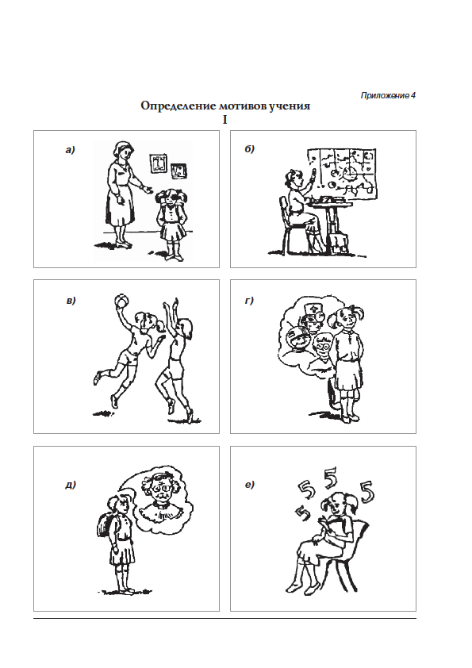

В этой методике основными являются учебно-познавательные мотивы (учебный, социальный, отметка), но нужно учитывать, почему ребенок выбирает данный мотив. Если ученик выбирает учебно-познавательные мотивы, отвечая «я хочу учиться», «в школе выучишься и получишь профессию», «если бы не было школы, я бы все равно учился», то за такой ответ ставится 1 балл. Если же он выбирает учебно-познавательный мотив, потому что «пятерки хорошо получать», «отвечать и руку поднимать», «в школе лучше, чем дома», «потому что он отличник, с ним нужно дружить», «потому что она красивая», — за такой ответ ставится 0 баллов. Также 0 баллов ставится, если ребенок выбирает мотив, не связанный с учебной деятельностью (внешний, игровой, позиционный). Это говорит о том, что он еще не готов к учебной деятельности и, скорее всего, в процессе адаптации к школе у него могут возникнуть трудности: нежелание учиться, ходить в школу, пропуски уроков и т.п.
Анализ
Количественный: если ответы ребенка оцениваются в 3 балла, то уровень учебной мотивации нормальный. Если 2 балла — уровень учебной мотивации средний. Если 0—1 балл, уровень низкий.
Качественный: внешний — собственного желания ходить в школу ребенок не проявляет, школу он посещает только по принуждению.
Учебный — ребенку нравится учиться, нравится посещать школу.
Игровой — в школе ребенку нравится только играть, гулять, общаться с детьми.
Позиционный — ребенок ходит в школу не для того, чтобы овладевать учебной деятельностью, а для того, чтобы почувствовать себя взрослым, повысить свой статус в глазах детей и взрослых.
Социальный — ребенок ходит в школу не для того, чтобы быть образованным, узнавать что-то новое, а потому, что знает: учиться надо, чтобы в будущем получить профессию, — так говорят родители.
Отметка — ребенок ходит в школу, чтобы зарабатывать пятерки, за которые хвалят родители и учитель.

3. Исследование адаптации методом Люшера
Определение эмоционального отношения ребенка к школьным ситуациям
Психолог раскладывает перед ребенком цветные карточки на чистом листе бумаге А4 в произвольном порядке.
Инструкция
1. Посмотри внимательно и скажи, на какой из этих цветов больше всего похоже твое настроение, когда ты утром идешь в школу? Чаще всего, обычно. Назови или покажи пальцем.
2. А дома в выходные дни?
3. На какой из этих цветов больше всего похоже твое настроение, когда ты сидишь на уроке?
4. А когда отвечаешь у доски?
5. А перед контрольной или проверочной работой?
6. Когда с ребятами на перемене играешь или общаешься?
7. Когда с учителем разговариваешь?
А теперь выбери из этих цветов тот, который больше всего нравится тебе, кажется красивее других (психолог убирает карточку, выбранную ребенком). А из оставшихся? (снова убирает карточку, выбранную ребенком, и т.д.).
При выборе синего, зеленого, красного, желтого цветов отмечаются положительное отношение, установка, эмоциональное состояние, хорошее настроение.
При выборе черного цвета отмечаются отрицательное отношение, негативизм, резкое неприятие того, что происходит, преобладание плохого настроения.
При выборе серого цвета отмечаются нейтральное отношение, отсутствие эмоций, пассивное неприятие, равнодушие, опустошенность, ощущение ненужности.
При выборе коричневого цвета отмечаются тревога, беспокойство, напряжение, страх, неприятные физиологические ощущения (болит живот, голова, подташнивает и пр.).
При выборе фиолетового цвета отмечаются инфантилизм, капризы, неустойчивость установок, безответственность, сохранение «позиции ребенка».
Определение эмоциональной самооценки ребенка
Если общий цветовой выбор ребенка начинается с синего, зеленого, красного, желтого цветов, то в этом случае самооценка у ребенка позитивная, он отождествляет себя с хорошими детьми.
Если общий цветовой выбор начинается с черного, серого, коричневого цветов, то в этом случае у ребенка негативная самооценка, он отождествляет себя с плохими людьми, сам себе не нравится.
Если общий цветовой выбор начинается с фиолетового цвета, то в этом случае у ребенка инфантильная самооценка, личностная незрелость, сохранение установок и манеры поведения, свойственных младшему возрасту.
Интерпретация результатов (см. табл.)
Таблица
Определение эмоционального состояния ребенка в школе
Цвет | Красный | Желтый | Зеленый | Фиолетовый | Синий | Коричневый | Черный | Серый
Место цвета в норме | 1 | 2 | 3 | 4 | 5 | 6 | 7 | 8
Место цвета в выборе ребенка | 3 | 8 | 2 | 1 | 5 | 7 | 4 | 6
Разность | 2 | 6 | 1 | 3 | 0 | 1 | 3 | 2
ЭС = 2 + 6 + 1 + 3 + 0 + 1 + 3 + 2 = 18
20 < ЭС < 32 — преобладание отрицательных эмоций. У ребенка доминируют плохое настроение и неприятные переживания. Плохое настроение свидетельствует о нарушении адаптационного процесса, о наличии проблем, которые ребенок не может преодолеть самостоятельно. Преобладание плохого настроения может нарушать сам процесс обучения, но свидетельствует о том, что ребенок нуждается в психологической помощи.
10 < ЭС < 18 — эмоциональное состояние в норме. Ребенок может радоваться, печалиться, поводов для беспокойства нет, адаптация протекает в целом нормально.
0 < ЭС < 8 — преобладание положительных эмоций. Ребенок весел, счастлив, настроен оптимистично, пребывает в состоянии эйфории.
Анализ
При выборе ребенком коричневого, серого цветов во всех семи случаях и фиолетового цвета в ситуациях «самочувствие дома, общая установка по отношению к школе, взаимоотношение с классным руководителем» — ставится 0 баллов.
При выборе черного цвета — 1 балл.
При выборе синего, зеленого, красного, желтого — 1 балл.
Если ответы ребенка оцениваются в 6–7 баллов — общее эмоциональное отношение ребенка к школе положительное.
Если ответы оцениваются в 4–5 баллов — возможно проявление негативного отношения как в целом к школе, так и к отдельным сторонам учебного процесса.
Если ответы оцениваются в 0–3 балла — у ребенка преобладает негативное отношение к школе.
Эмоциональное состояние ребенка в школе анализируется отдельно.
4. Изучение школьной тревожности
Инструкция. Сейчас ты будешь придумывать рассказы по картинкам. Картинки у меня не совсем обычные. Посмотри, все — и взрослые, и дети — нарисованы без лиц. (Предъявляется картинка № 1.) Это сделано специально, для того чтобы было интереснее придумывать. Я буду показывать тебе картинки, их всего 12, а ты должен придумать, какое у мальчика (девочки) на картинке настроение и почему у него такое настроение. Ты знаешь, что настроение отражается у нас на лице. Когда у нас хорошее настроение, лицо у нас веселое, радостное, счастливое, а когда плохое — грустное, печальное. Я покажу тебе картинку, а ты мне расскажешь, какое у мальчика (девочки) лицо — веселое, грустное или какое-нибудь еще, и объяснишь, почему у него такое лицо.
Данная методика (см. приложение 4) имеет большое значение в исследовании адаптации учащихся. Проводя качественный анализ ответов детей, можно обнаружить не только школьную тревожность, но и разные показатели школьной дезадаптации. Показателями дезадаптации могут выступать: общее негативное отношение к школе; нежелание ребенка учиться и посещать школу; проблемные, конфликтные отношения с одноклассниками и учителем; установка на получение плохих оценок, осуждение со стороны родителей, страх наказания и др. Таким образом, методика изучения школьной тревожности может применяться также и для исследования общей адаптации ребенка к школе.
Авторы данной методики предлагают не интерпретировать картинку № 1, так как она является тренировочной, и № 12, которая предназначена для того, чтобы ребенок закончил выполнение задания позитивным ответом. В нашем исследовании мы учитывали ответы детей на все картинки. В первую очередь, потому что первая картинка представляет собой некоторую диагностику внутрисемейных отношений. Во вторую очередь, потому что ответы учащихся на картинку № 12 не всегда были положительными. Более того, многие дети неправильно понимали смысл этой картинки и интерпретировали ее по-своему, в связи с этим ответы у детей были совершенно разными.
Также мы считаем, что нельзя определять уровень школьной тревожности по количеству отрицательных ответов ребенка, потому что эти ответы не всегда указывают на тревожность. Например, картинка № 8 (ребенок делает уроки). По нашему мнению, такие ответы, как «он грустный, потому что сломался телевизор», «он грустный, потому что один и ему скучно», не являются показателями школьной тревожности. Мы относим их к группе нейтральных ответов, которые не дают никаких данных о наличии или отсутствии у ребенка школьной тревожности. Но такие ответы дают возможность получить дополнительную информацию о ребенке, о его увлечениях, желаниях, потребностях, интересах.
Однако бывает и наоборот: положительные ответы «он веселый, потому что сидит дома, а остальные ребята идут в школу», «он веселый, потому что кончился урок и можно поиграть на перемене», «он веселый, потому что не задали уроков» также не стоит рассматривать как отсутствие школьной тревожности у ребенка. Скорее наоборот, тема школы вызывает у ребенка тревожность и, возможно, он всячески пытается ее обойти. Кроме того, такие ответы являются показателями нарушения адаптации ребенка. Если он не хочет учиться, ему тяжело, хочется отдохнуть и поиграть, значит, он не готов к обучению в школе и постепенно появляющиеся учебные трудности впоследствии могут стать причиной возникновения школьной тревожности и дезадаптации.
Картинка № 1. Эту картинку можно использовать для анализа взаимоотношений родителей и детей: насколько близки эти отношения; что объединяет эту семью; проявляют ли родители любовь и заботу по отношению к своему ребенку, либо же не обращают на него никакого внимания. Многие дети дают позитивное толкование этой картинке: «мальчик радуется, потому что идет гулять с мамой и папой», «у девочки настроение веселое, так как мама и папа идут покупать ей подарок на день рождения», «у них настроение хорошее, папа и мама идут на работу, а девочка в школу». Такие ответы оцениваются в 1 балл. Школьная тревожность может наблюдаться в ответах: «у него грустное настроение, он не хочет идти в школу», «мама и папа заставляют его идти в школу, он не хочет». Такие ответы оцениваются в 0 баллов.
Картинка № 2. Данная картинка является интерпретацией учебной мотивации ребенка: хочет он ходить в школу или нет. Ответы, говорящие о высокой мотивации, желании учиться, ходить в школу: «настроение веселое, в школу идет, учиться хочет», «радостно идет в школу», «ей нравиться ходить в школу», «у нее плохое настроение, она болеет и не может идти в школу» оцениваются в 1 балл. Ответы детей, в которых встречается школьная тревожность, оцениваются в 0 баллов: «ему грустно, он не хочет идти в школу», «не хочет в школу идти, там неинтересно», «я ухожу из школы, не хочу учиться». Эти ответы являются не только показателями тревожности, но и явными признаками школьной дезадаптации. Также выделяется ряд нейтральных ответов: «настроение плохое, его мама зовет домой, а он гулять хочет», «ее кто-то обидел, с ней не хотят дружить», «настроение хорошее, она разговаривает с мамой», «смотрит вверх и считает». Эти ответы оцениваются следующим образом: если ответ положительный, ставится 1 балл, если ответ отрицательный — 0 баллов.
Картинка № 3. Эта картинка диагностирует взаимоотношения между детьми — умеет ли ребенок общаться, устанавливать контакт с одноклассниками. Поскольку на картинке изображена игра детей, практически все ответы учащихся были положительными: «он играет, ему весело», «он бегает», «он забивает гол» — 1 балл. Отрицательные ответы типа: «ему грустно, он не смог поймать мяч» — не являются показателями тревожности. В данном случае 0 баллов ставится за ответы: «ей грустно, потому что с ней никто не хочет играть, дружить», «мальчик стоит в стороне, он боится подойти к ребятам», «ей весело, она не хочет учиться, а хочет весь день играть», «настроение грустное, трое против одного — нельзя».
Картинка № 4. Женщина, нарисованная на этой картинке, чаще всего представляется детям как мама, а не как учительница. Поэтому положительными ответами были такие: «гуляет с мамой», «мама его хвалит», «мама тянет к ней руки, чтобы обнять» — 1 балл. Отрицательные же ответы разделились на две группы. Первая группа — ответы, в которых наблюдается школьная тревожность: «мама ругает, неправильно уроки сделал», «плохо учился, мама ругает», «мама ругает за то, что не получил пятерку», «мама ругает за то, что в школу не пошел, не хочет», «она не хочет идти в школу», оцениваются в 0 баллов. Вторая группа — нейтральные ответы: «мама ругает, она далеко ушла от дома», «мама ругает за то, что разлила воду», «мама ругает за то, что уронила цветок», «на него тетя ругается», они оцениваются как положительные.
Картинка № 5. Изображение на данной картинке, не всегда воспринимается детьми как учебная ситуация. Так же как и в предыдущей картинке, некоторые учащиеся ассоциируют учительницу с мамой. Поэтому ответы, не относящиеся к учителю и к учебной ситуации, можно считать нейтральными и оценить в 1 балл. Это такие ответы: «мама говорит «пошли домой», а он не хочет», «к ней пришли в гости, она радуется», «мама просит сделать что-то», «мама дает деньги, чтобы сходить в магазин». Тем не менее в некоторых ответах детей можно было обнаружить школьную тревожность. «Учительница спрашивает: «Где твой портфель?» — и ругает его», «учитель ругает ее, она плохо занималась», «настроение веселое, она балуется», «у него настроение хорошее, его не ругает учитель», «ему хорошо, он стоит первым, а последний мальчик может запсиховать», «он обиделся на учителя, он его ругает». Такие ответы оцениваются в 0 баллов. Ответы, которые оцениваются в 1 балл: «учительница зовет к себе детей», «ей весело, она разговаривает с учителем», «они учатся», «они хотят учиться хорошо».
Картинка № 6. На этой картинке нарисована конкретная учебная ситуация, поэтому проблем с пониманием ее смысла у ребят не возникало. С помощью данного изображения можно выявить проявление школьной тревожности в ситуации на уроке. Положительные ответы, которые оцениваются в 1 балл: «они хотят учиться хорошо», «он много читает», «сидит за партой хорошо», «он в школе, он всему учится», «она сидит на уроке». Отрицательные ответы, в которых наблюдается нежелание ребенка учиться, плохое настроение, страх, оцениваются в 0 баллов: «она учится, ей трудно», «у нее плохое настроение, она не то написала», «настроение плохое, неправильно держит руки за партой», «не знает, что писать», «не хочет заниматься», «настроение плохое, устал».
Картинка № 7. На картинке изображена учительница, несколько детей стоят у ее стола, а один ребенок стоит в стороне, в углу комнаты. Большинство детей с низкой адаптацией рассказывают именно об этом ребенке и дают соответствующие ответы: «он в углу стоит, учитель наказал, он что-то сделал», «она стоит в углу, она порвала листы у учителя», «его поставила учительница в угол за то, что он неправильно написал», «все читают, а он стоит в углу, обзывается», «в угол поставили за то, что он не слушался». Такие ответы являются признаком возможной дезадаптации и нарушения поведения ребенка. Они оцениваются в 0 баллов, так же как и ответы детей со школьной тревожностью: «настроение плохое, она не хочет отдавать работу, потому что плохо написала», «она боится, ей могут поставить «двойку», «одной девочке дали книжку, а ей нет». Положительные ответы детей выглядят так: «он с учителем разговаривает», «его похвалил учитель», «им ставят оценки», «учитель проверяет уроки и хвалит», «она получила «5» — 1 балл. Остальные ответы, не связанные с учебной деятельностью, считаются нейтральными и оцениваются по знаку.
Картинка № 8. В данном случае легко распознать ответы, содержащие в себе школьную тревожность и низкую мотивацию учения: «она не хочет заниматься», «его заставляет мама делать уроки», «она грустная, ей могут поставить «2», «она не смогла сделать уроки». За подобный ответ ставится 0 баллов. Дети с отсутствием тревожности давали такие ответы: «он пишет, ему нравится», «она сделала уроки на «5», «он сидит, занимается», «у него хорошее настроение, он читает», «он учится дома», «настроение хорошее, она делает уроки» — 1 балл. Некоторые дети давали ответы, не связанные с учебной деятельностью, по ним нельзя судить о наличии тревожности и адаптации ребенка в школе: «она дома рисует», «настроение веселое, потому что выходной», «телевизор смотрит», «ей грустно, она дома одна», «смотрит мультики», «он один и ему скучно», «ему грустно, телевизор не работает». Эти ответы являются нейтральными и также оцениваются по знаку.
Картинка № 9. Здесь также большое значение имеет то, о каком ребенке (стоящем в стороне или разговаривающем) учащийся начнет рассказывать. Эта картинка помогает выявить проблемы ребенка во взаимоотношениях с одноклассниками, страх поссориться, поругаться, подраться с ребятами, страх, что с ним никто не будет дружить, играть и разговаривать. Дети с подобными страхами давали такие ответы: «с ним никто не общается, он двоечник», «они ругаются, дерутся, кто-то мяч отобрал», «с ней не играют», «ей не дали шоколад, с ней не поделились», «от нее отвернулись одноклассники», «девочки выгнали ее из игры», «он обиделся», «с ним никто не играет и не дружит». Эти ответы оцениваются в 0 баллов, поскольку страх — первый признак тревожности, а если ребенок боится, что с ним не будут дружить, значит, он не уверен в себе и в том, что сможет найти общий язык с одноклассниками. А это уже один из основных показателей дезадаптации. Остальные ответы: «они разговаривают», «она играет с девочками», «он знакомится с мальчиками», «он с мальчиком играет» — оцениваются в 1 балл.
Картинка № 10. Анализ ответов детей по данной картинке в первую очередь позволяет выявить отношения ребенка и учителя, во вторую — тревожность в ситуации ответа у доски. Учащиеся с повышенным уровнем тревожности давали такие ответы: «у него грустное лицо, он не знает ответа», «учитель просит нарисовать, а он не знает, что», «учитель ругает его за то, что он баловался на уроке», «у него печальное лицо, он боится, что не получится задание», «учитель ругает за то, что она уроки не сделала», «учитель говорит уроки делать, а он не делает», «учитель заставляет ее писать, а она не хочет», «учитель ругает». Они оцениваются в 0 баллов. Ответы, оцениваемые в 1 балл, давали дети, у которых благоприятные отношения с учителем и высокий уровень мотивации учения: «учитель говорит ей что-то хорошее», «вышел к доске решать задачу», «она отвечает на вопрос», «она отличница», «у нее хорошее настроение, ее вызвали у доске», «учитель его учит», «ему интересно отвечать», «ее похвалили за уроки», «он хочет писать на доске».
Картинка № 11. По данной картинке нельзя выявить наличие школьной тревожности у ребенка. Но поскольку первоклассник — это бывший дошкольник, отношение к игровой деятельности имеет для исследования большое значение. В игре ребенок проецирует свои жизненные ситуации, которые можно условно разделить на ситуации успеха и неуспеха. По сути, ответы детей так и разделились. Положительные ответы, оцениваемые в 1 балл, отражают ситуацию успеха: «ему купили игру», «он строит», «к ней придут гости и будут с ней играть», «она сидит дома и играет», «у нее нет уроков».
А отрицательные — ситуацию неудачи: «он раскидывает игрушки, не помогает маме», «не хочет заниматься», «настроение плохое, надо собирать игрушки», «она грустная, не смогла сделать игру», «он разбросал игрушки», «она сломала игрушки». Такие ответы оцениваются в 0 баллов.
Картинка № 12. Изображение на этой картинке понимается детьми по-разному. Из множества ответов мы выбрали те, которые помогают выявить школьную тревожность или, наоборот, подтверждают ее отсутствие. Ответы детей, в которых наблюдается тревожность: «настроение грустное, много уроков задали», «она только что пришла, ей надо уроки делать, а она не хочет», «он невеселый, портфель бросил и пошел в класс», «ей грустно, она опоздала на урок», «она еле пришла в школу», «он грустный, забыл портфель», «сердится, не хочет учиться». Они оцениваются в 0 баллов.
Положительные ответы, касающиеся школы, оцениваются в 1 балл: «идет домой, чтобы делать уроки, он любит уроки делать, а потом может отдохнуть, поиграть с кем-нибудь», «рад, что идет домой», «одевается в школу, чтобы побыстрей учиться», «идет домой с портфелем, она будет делать уроки, а потом гулять», «идет домой делать домашнее задание». Также мы выделили группу нейтральных ответов: «она одела неправильно пальто», «портфель тяжелый», «ей рюкзак не поднять, она устала», «идет гулять с портфелем», «танцует», «нашел мамину сумку», «купил себе куртку», «меряет одежду».

Анализ
Количественный. 10–12 баллов — можно говорить о том, что школьной тревожности у ребенка не обнаружено.
7–9 баллов — уровень школьной тревожности нормальный.
0–6 баллов — наличие школьной тревожности.
Качественный. Осуществляя качественный анализ отдельно взятой картинки, можно выявить ситуации, когда ребенок испытывает трудности.
Картинка № 1 — общение с родителями. Анализируются отношения ребенка с родителями, желание общаться, проводить вместе время.
Картинка № 2 — дорога в школу. Выявляется желание ребенка ходить в школу, желание или нежелание учиться.
Картинка № 3 — взаимодействие с детьми. Отношение ребенка к игровой деятельности. Выявляются проблемы в общении и взаимодействии с группой детей.
Картинка № 4 — общение с взрослым (учителем). С помощью этой картинки можно выявить, умеет ли ребенок общаться с взрослым, а также подчиняться его требованиям. Обнаруживаются проблемы во взаимоотношениях ребенка и учителя, ребенка и мамы.
Картинка № 5 — общение с взрослым (учителем). Ситуация аналогична предыдущей. Умеет ли ребенок взаимодействовать в группе детей и подчиняться правилам, требованиям взрослого.
Картинка № 6 — ситуация урока. Можно определить настроение ребенка на уроке, его желание учиться, выполнять предложенные учителем задания; кроме того, можно выявить проблемы в обучении. Нужно обратить внимание, кого ребенок выбирает: мальчика за первой партой с записями в тетради или мальчика за второй партой, у которого тетрадь пуста.
Картинка № 7 — ситуация урока. Эта картинка позволяет определить взаимоотношения с учителем и с детьми. Помимо этого, можно понять, как ребенок оценивает свои знания и себя. Например, ребенок говорит: «Он радуется, потому что ему поставили «5» или «Ему грустно, он получил «2». Картинка дает возможность также выявить нарушения в поведении. Например, ребенок говорит: «Его поставили в угол, он баловался».
Картинка № 8 — ситуация дома. С помощью картинки можно определить настроение и самочувствие ребенка дома и оценить желание выполнять домашнее задание.
Картинка № 9 — взаимодействие с детьми. Ситуация личностного общения ребенка с детьми. Выявляет проблемы в общении, налаживании дружеских контактов, отношение ребенка к ссоре.
Картинка № 10 — ответ у доски. Позволяет выявить страх ребенка отвечать перед всем классом, выполнять задания на доске, помогает оценить проблемы во взаимоотношениях ребенка и учителя.
Картинка № 11 — ситуация дома. Данная картинка не выявляет школьной тревожности, но помогает прояснить отношение ребенка к одиночной игре.
Картинка № 12 — возвращение из школы. Можно понять общее отношение ребенка к школе, а также его желание или нежелание уходить из школы.
Стимульный материал
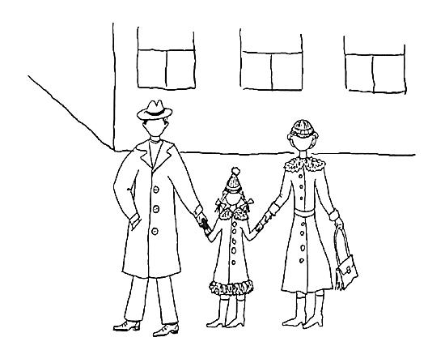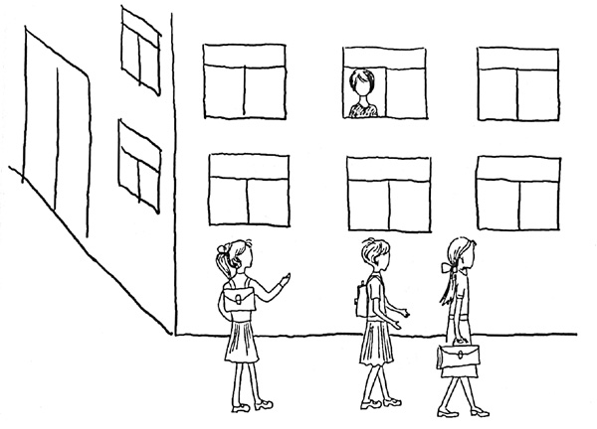
1а 2а
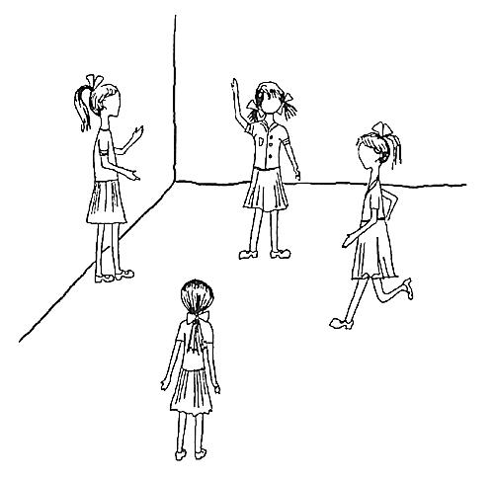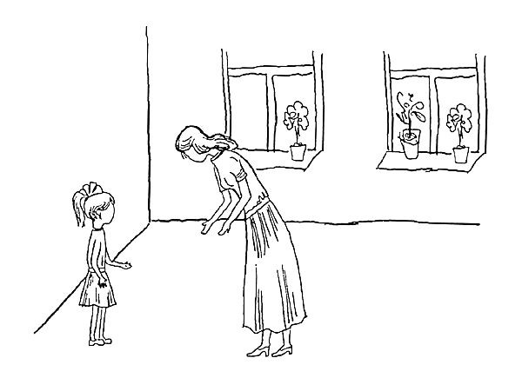
3а 4а

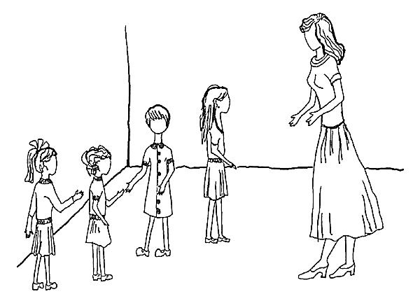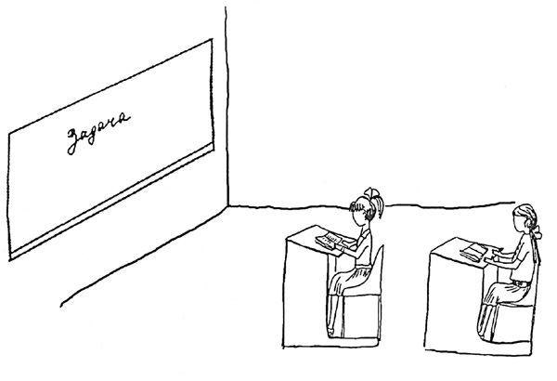
5а 6а
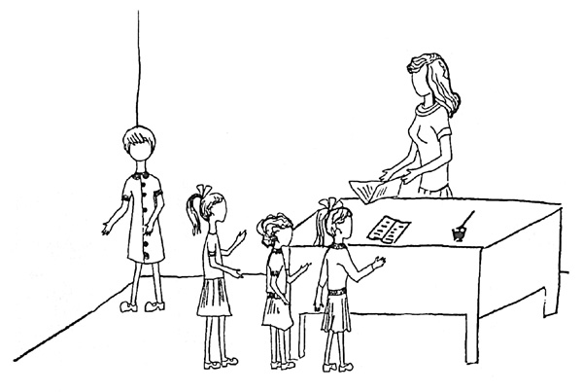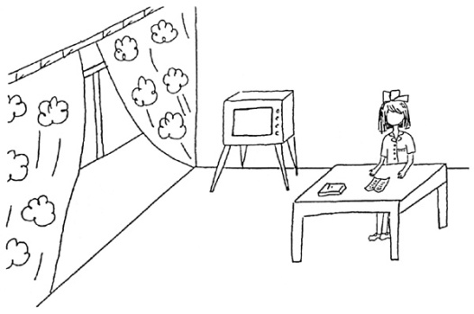

7а 8а
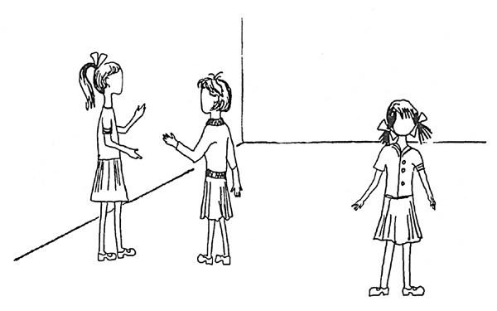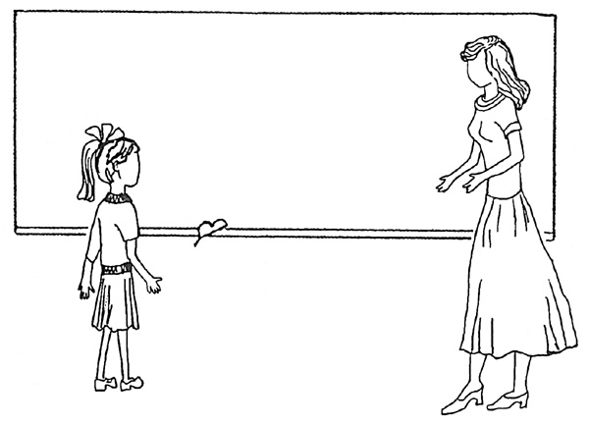
9а 10а

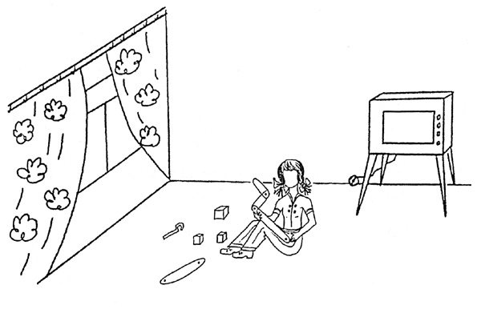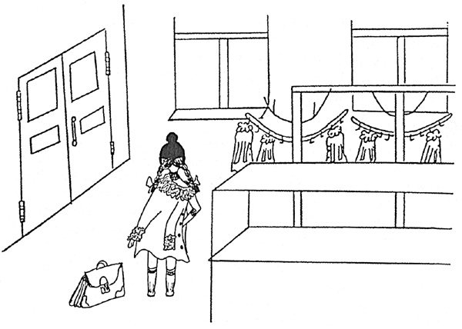
11а 12 а
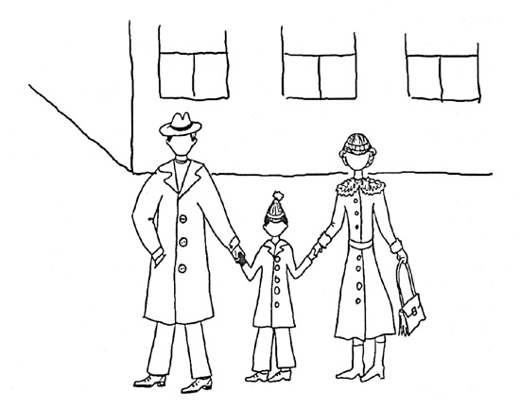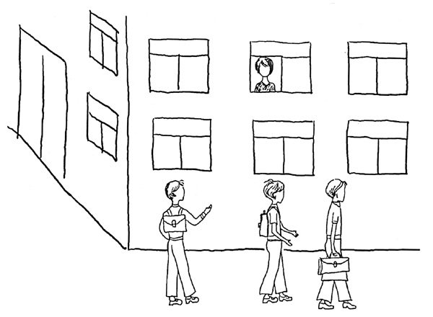
1б 2б
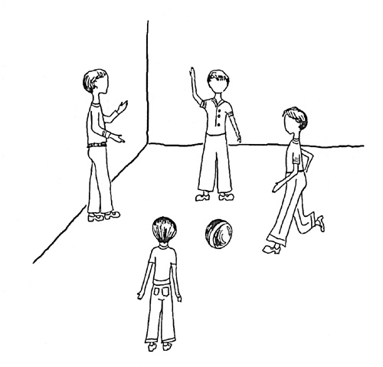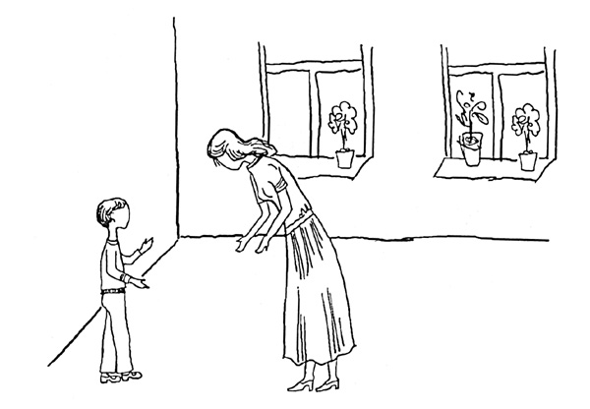
3б 4б
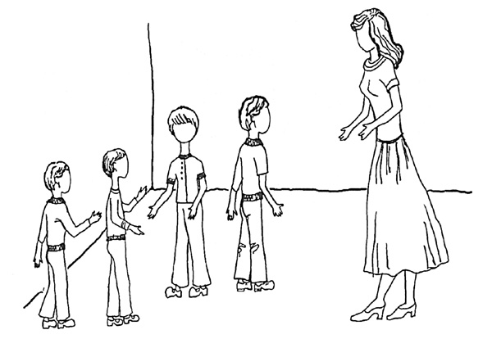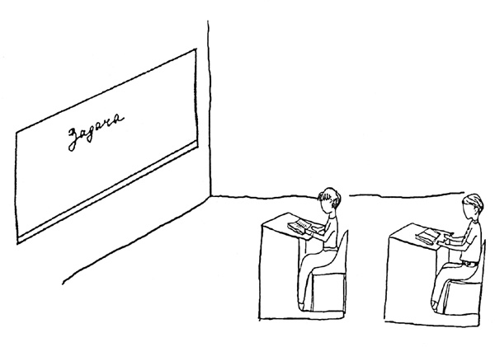
5б 6б
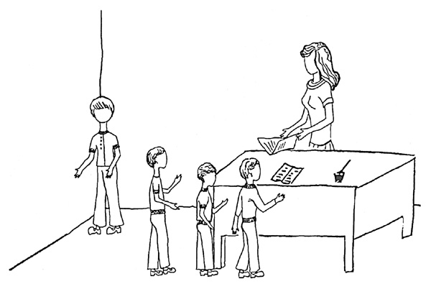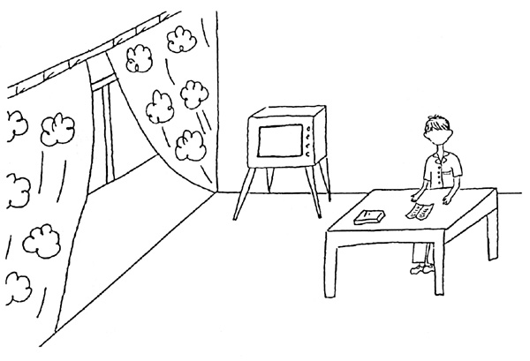
7б 8б
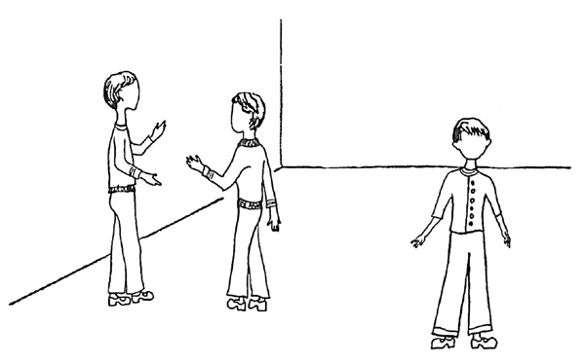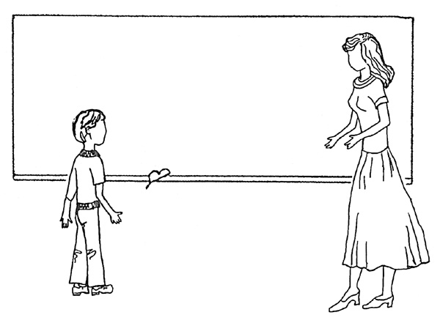
9б 10 б

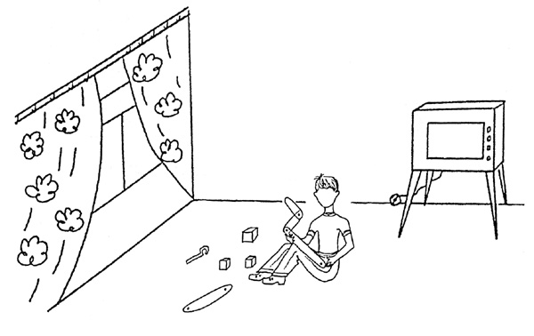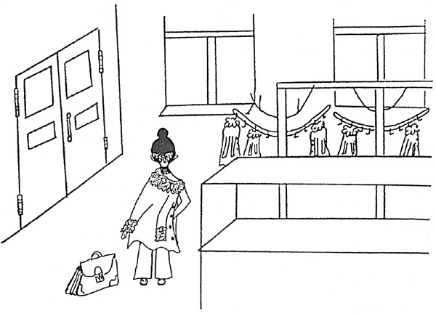
11б 12б

5. Рисуночная методика «Рисунок человека»
(Изучение умственного развития)
Инструкция. Нарисуй, пожалуйста, человека так, как ты можешь и умеешь.
Эта методика взята нами в качестве дополнительной к основному набору методов и используется для выявления отклонений в умственном развитии ребенка. Таким образом, если у школьного психолога после проведения исследования появились сомнения, стоит дополнительно попросить ребенка сделать рисунок человека.
Интерпретация данной методики взята нами у автора без изменений.
За каждую из основных деталей ставят по 2 балла. К основным деталям относятся: голова, туловище, глаза, рот, нос, руки, ноги; парные детали оценивают в 2 балла независимо от того, изображены ли они обе или только одна. 1 балл ставится за каждую из следующих второстепенных деталей: уши, волосы (или шапка), брови, шея, пальцы, одежда, ступни (обувь). За правильное количество пальцев добавляют еще 1 балл.
За пластический способ изображения — 8 дополнительных баллов; за промежуточный (при наличии хотя бы отдельных пластических элементов) — 4 балла; если способ изображения схематический, причем руки и ноги изображены двойными линиями, добавляется 2 балла. За схематическое изображение, в котором руки или ноги изображены одинарной линией или отсутствуют, дополнительных баллов нет.
Возраст | Баллы
5,1–6,0 | 14–22
6,1–7,0 | 18–25
7,1–8,0 | 20–26
8,1–9,0 | 22–27
9,1–10,0 | 23–28
10,1–11,0 | 24–30
Анализ
Если рисунок ребенка соответствует норме, то никаких дополнительных баллов к общему баллу не добавляется.
Если в рисунке ребенка обнаруживается отставание от возрастной нормы, то от общего балла в целом по исследованию отнимается еще 5 баллов.
Особенности поведения ребенка во время исследования
В течение двух лет, когда мы проводили исследование, нами отмечались не только интеллектуальные, речевые и психологические, но и поведенческие особенности первоклассников. Ведь ни для кого не секрет, что основная трудность, с которой сталкивается учитель первого класса, — неумение некоторых детей включиться в общую учебную работу: дети часто игнорируют предложенное учителем задание, даже не пытаются его выполнять, задают вопросы, не имеющие отношения к учебной работе. Да, ребенок старается, но очень трудно удержаться и не заглянуть в чужой портфель, трудно не повернуться к приятелю и не рассказать ему о чем-то важном. У таких детей настоящие, глубинные интересы еще очень непосредственны и импульсивны. Произвольность еще очень неустойчива, она не успела стать подлинным приобретением ребенка. А есть, наоборот, дети тревожные. У ребенка со школьной тревожностью чаще всего появляется привычка к пошаговому контролю со стороны взрослого. Некоторые дети отказываются продолжать работу без такого контроля, другие часто плачут и зовут маму и т.п.
Часть первоклассников обнаруживает весьма высокую степень интеллектуальной подготовки к школе. Они приходят в школу умеющими читать, считать и т.д. Однако у них отсутствует общая готовность принять школьные организационные формы обучения. Фактически эти дети не готовы к школе, следовательно, у них могут начаться проблемы в учебной деятельности и как следствие, возможно возникновение дезадаптации. Таким образом, психологу следует сразу взять этих детей на заметку и впоследствии относиться к ним с особым вниманием.
Итак, мы пришли к выводу, что эти и другие поведенческие особенности первоклассников могут существенно повлиять на протекание учебного процесса и впоследствии привести к дезадаптации ребенка.
Далее представлен ряд поведенческих особенностей, наиболее часто встречающихся у первоклассников на уроках и во время исследования.
В данном разделе мы также ввели балльную систему оценки поведенческих особенностей детей и предлагаем отнимать по одному баллу за каждое такое проявление. Конечно, эта система весьма условна, и по большей части психолог вынужден действовать здесь интуитивно. То есть если психолог видит и чувствует, что ребенок, несмотря на то что он справляется с заданиями, тем не менее ведет себя как-то неадекватно, стоит изменить систему баллов и учитывать не только сами поведенческие проявления ребенка, но и их интенсивность и, возможно, даже качество. Таким образом, ребенок может получить и минус два и минус три балла за какую-то одну поведенческую особенность.
Если ребенок: | Баллы
1. Медлителен | – 1
2. Плохо отвечает на дополнительные вопросы | – 1
3. Долго думает | – 1
4. Молчит | – 1
5. Не может сформулировать мысль | – 1
6. Не может подобрать слова | – 1
7. На дополнительные вопросы часто отвечает «не знаю» | – 1
8. Расторможен, крутится, вертится | – 1
9. Не понимает вопроса или инструкции | – 1
10. Высказывает мысли, не относящиеся к заданию | – 1
11. Не знает номер класса | – 1
12. Не знает номер школы | – 1
13. Не знает, как зовут учителя | – 1
14. Не знает, как зовут родителей | – 1
15. Не может назвать свою фамилию | – 1
16. Не выговаривает слова, буквы | – 1
17. Другое | – 1
Некоторые из этих поведенческих особенностей детей можно объединить в группы и таким образом предположить причины данных нарушений. Мы предлагаем следующие группы:
Тревожные дети. Чаще всего во время исследования тревожные дети очень медлительны, молчаливы, и, несмотря на то что они понимают инструкцию и задание, ответить на вопрос им порой бывает очень трудно. Такие дети боятся отвечать, боятся сказать что-то неправильно и при этом даже не пытаются дать ответ. В конце концов, они либо говорят, что не знают ответа, либо молчат.
Может быть и такое, что ребенок начнет трястись от страха или плакать, хотя в нашей практике такого не случалось.
Гиперактивные дети. Гиперактивного ребенка узнать легко. Он постоянно крутится, вертится, может болтать ногой во время исследования, раскачиваться. Чаще всего гиперактивный ребенок не вникает в суть задания, не смотрит на психолога, разглядывает кабинет. Эти дети отвечают на вопросы не задумываясь, первое, что придет в голову. Могут начать веселиться, смеяться над картинками, которые предлагает обсудить психолог. Иногда, в редких случаях, ребенок может встать, походить по кабинету, пересесть, потрогать предметы интерьера и т.п.
Социально и педагогически запущенные дети. У таких детей чаще всего возникают проблемы с пониманием инструкции, они постоянно переспрашивают психолога и даже после этого отвечают неправильно. Такой ребенок иногда не знает имен родителей, учителя называет «тетя», не всегда может назвать свою фамилию, возраст, номер школы и класса. Так же как и тревожные дети, на многие вопросы они отвечают «не знаю». На уроках такой ребенок, хоть и сидит спокойно, слушает учителя, мало что понимает и мало с какими заданиями справляется. Кроме того, у социально и педагогически запущенных детей могут быть проблемы с произношением, выговариванием слов. У них скудный запас слов, речь однообразна, а иногда они просто не могут подобрать слова и правильно сформулировать свою мысль.
Обработка и анализ результатов
В конце исследования психолог проводит обработку всех ответов ребенка, подсчитывает баллы по каждой методике, анализирует особенности поведения ребенка во время исследования и пишет заключение.
Общий анализ результатов
• 22–30 баллов. Адаптация ребенка к школе проходит нормально, поводов для беспокойства нет. Ребенку в школе нравится, он учится с удовольствием, выполняет все задания, которые дает учитель, ответственно относится к выполнению домашних заданий. В школе у него преобладает хорошее настроение, эмоциональное состояние в норме. Отношение к учителю, к одноклассникам и в целом к школе положительное.
• 12–21 балл. Адаптация ребенка к школе проходит средне, возможно наличие некоторых проблем в усвоении школьных правил и норм поведения. У ребенка со средним уровнем адаптации может быть не сформирована позиция школьника, то есть школа привлекает его не собственно учебным содержанием, а тем, что в ней интересно, весело, много ребят. В целом ребенок посещает школу с удовольствием, ему нравится учиться, но могут возникнуть трудности в учебной деятельности из-за низкого уровня мотивации и нежелания выполнять определенные задания учителя. Такой ребенок может проявлять низкую концентрацию внимания, часто отвлекаться. Для того чтобы начать заниматься, для него необходимо присутствие взрослого в позиции учителя, то есть если учитель к нему лично не обратился, ему лично не сказал, что надо делать, он может и не начать выполнять задание. Однако после помощи или просто эмоциональной поддержки учителя он может начать действовать самостоятельно.
• 0–11 баллов. Адаптация ребенка находится на низком уровне, в школе могут преобладать отрицательные эмоции и плохое настроение. Такой ребенок чаще всего на уроках отказывается выполнять задания учителя, занят посторонними делами, отвлекает соседей по парте. Учебная деятельность его не привлекает, если она ему неинтересна. Часто ребенок с низким уровнем адаптации не хочет учиться, утром отказывается идти в школу. Возможны проблемы в поведении, несоблюдение школьных норм и нарушение школьных правил. У такого ребенка часто встречаются проблемы во взаимоотношениях с одноклассниками, возможно отрицательное отношение к учителю.

Приложение 2
ПРОТОКОЛ ИНДИВИДУАЛЬНОГО ОБСЛЕДОВАНИЯ
Ф.И. учащегося ______________________________________Возраст _____ класс ______
Особенности поведения________________________________________________________
1. Внутренняя позиция школьника
1. ______________________________________________________________________________
2. ______________________________________________________________________________
3. ______________________________________________________________________________
4. ______________________________________________________________________________
5. ______________________________________________________________________________
6. ______________________________________________________________________________
7. ______________________________________________________________________________
2. Изучение учебной мотивации
1. ______________________________________________________________________________
2. ______________________________________________________________________________
3. ______________________________________________________________________________
3. Исследование адаптации методом Люшера
1. ______________________________________________________________________________
2. ______________________________________________________________________________
3. ______________________________________________________________________________
4. ______________________________________________________________________________
5. ______________________________________________________________________________
6. ______________________________________________________________________________
7. ______________________________________________________________________________
4. Изучение школьной тревожности
1. ______________________________________________________________________________
2. ______________________________________________________________________________
3. ______________________________________________________________________________
4. ______________________________________________________________________________
5. ______________________________________________________________________________
6. ______________________________________________________________________________
7. ______________________________________________________________________________
8. ______________________________________________________________________________
9. ______________________________________________________________________________
10.______________________________________________________________________________
11.______________________________________________________________________________
12. ______________________________________________________________________________
5. Изучение умственного развития
1. ______________________________________________________________________________
2. ______________________________________________________________________________
3. ______________________________________________________________________________
Общий балл ____________________________________________________________________
Дата обследования __________ Психолог____________________

Приложение 3
ЗАКЛЮЧЕНИЕ
Ф.И. учащегося ___________________________________Возраст _________ класс ________
1. Изучение внутренней позиции школьника
______________________________________________________________________________
______________________________________________________________________________
______________________________________________________________________________
2. Изучение учебной мотивации
______________________________________________________________________________
______________________________________________________________________________
______________________________________________________________________________
3. Исследование адаптации методом Люшера
______________________________________________________________________________
______________________________________________________________________________
______________________________________________________________________________
4. Изучение школьной тревожности
______________________________________________________________________________
______________________________________________________________________________
______________________________________________________________________________
5. Изучение умственного развития
______________________________________________________________________________
______________________________________________________________________________
______________________________________________________________________________
Общий вывод
______________________________________________________________________________
______________________________________________________________________________
______________________________________________________________________________
Психолог __________________________________________

ФОРМА ЗВІТУВАННЯ
для практичних психологів

Додаток 1
Результати адаптації учнів перших класів

ЗНЗ
Кількість учнів 1-х класів всього | Кількість учнів, охоплених моніторинговим дослідженням |  | Термін проведення відслідкування шкільної адаптації 1-х класів |  | Де і коли заслуховувались результати моніторингового дослідження на рівні міста (району)
 | кількість | % | I етап | II етап | Дата | Форма проведення заходу | Документ

Додаток 2
Назва ЗНЗ
Результати I етапу |  |  |  | Результати II етапу |  |  |  | Порівняльний аналіз I та II етапів щодо адаптації учнів 1-х класів
кількість адаптованих учнів | % | кількість дезадаптованих учнів | % | кількість адаптованих учнів | % | кількість дезадаптованих учнів | % | кількість адаптованих учнів | % | кількість дезадаптованих учнів | %

Додаток 3
Заходи та форми корекційно-відновлювальної роботи, що були використані з учасниками навчально-виховного процесу

Навчальний заклад:
Тема заходу | Форма проведення заходу | Категорія учасників | % охвату

